软件需求分析报告

2026年11月
审 签 栏
签署 | 签名 | 日期
编制
校对
审核
批准
会签部门 | 签名 | 日期
文件说明

目 次
前 言 IV
1 标题格式 1
1.1 一级标题 1
1.2 二级标题 1
1.3 三级标题 1
1.4 四级标题 1
1.5 五级标题 1
1.5.1 三级标题样式 1
2 正文 1
3 图表示例 2
4 公式 2
5 引用和注的使用 3
附录 A（规范性附录或资料性附录）附录的标题 4

注：当文件超过15页时需要目录，更新目录右键单击更新域，调整为宋体小四号，固定值21倍行间距。

前 言
本报告给出数据与模型一体化管理软件的软件需求分析，覆盖自 Delivery_V1_20261019_R06 交付确立的全部业务——发动机个性化建模工作台（稳态试车建模、过渡态试车建模、稳态飞参建模、过渡态飞参建模、模型自演化）与发动机数字试车台工作台（起动停车建模、全模式仿真、多系统联合仿真），以及模型成果、输出预测、运行记录/仿真记录等公共能力——直至本轮新需求（程序基准升级至 R065、多系统联合仿真按 UI-R138 重新设计并接入）的完整范围。
编制依据：R06 交付包《完整界面设计说明书》（12 章＋190 张效果图）与《程序调用与独立使用手册》（17 章＋附录 A“20 项公开入口完整索引”）；《多系统联合仿真界面需求规格说明书》UI-R138 V1.2；R065 程序基准（src/main/resources/matlab/delivery，AFO_V_2 适配更新）及其交付文档；当前系统已实现的界面与接口（界面截图见各章插图，均为系统实际运行截图）。
需求条目区分“后台程序已具备”“界面已实现”“程序能力边界”三种状态；界面不得因呈现而夸大后台能力。预期读者为软件设计、开发、测试与项目管理人员，并作为《软件设计报告》《软件测试报告》《软件用户手册》的输入。

概述

系统定位与目标
系统面向发动机个性化建模与整机联合仿真场景，形成“数据→模型→评估→预测→仿真”的闭环：由试车/飞参数据建立发动机个性化模型（含不确定性评估与输出预测），经模型自演化逐架次更新；在数字试车台完成设计点配置、起动停车建模、全模式仿真与多系统联合仿真。全部算法以 MATLAB 程序公开入口交付，界面作为统一接入层；独立离线使用与界面调用共用同一数值核心，同输入同配置结果一致。
系统首页为项目入口（见 0 节插图——项目列表按类型组织，一个项目固定管理同一台发动机）。登录后按项目类型分别进入两个工作台：发动机个性化建模工作台与发动机数字试车台工作台。
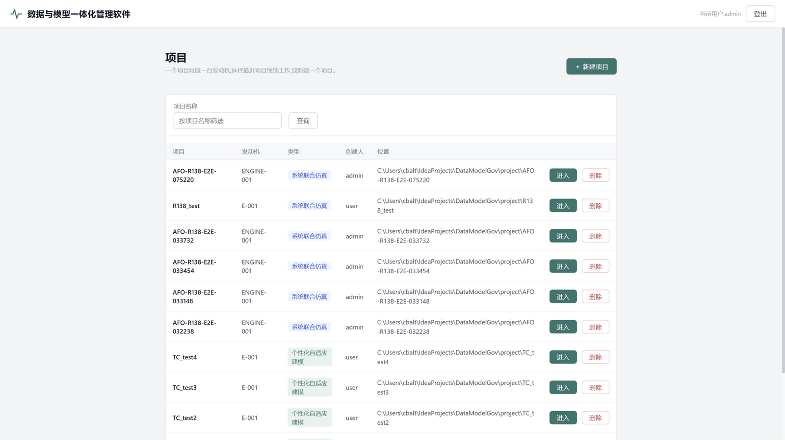
- 图 1 项目入口页（项目列表/新建/筛选）

编制依据
- R06 交付包：《完整界面设计说明书》UI-R131（12 章＋190 图）、《程序调用与独立使用手册》（附录 A：20 项公开入口）；
- 《多系统联合仿真界面需求规格说明书》UI-R138 V1.2（2026-11-02）；
- R065 程序基准（src/main/resources/matlab/delivery）：AFO_V_2 适配更新（39 文件，6 改 7 增 26 保留）及《R065多系统适配使用说明》《R065需求覆盖对照》《R065多系统适配测试报告》；
- 当前系统实现（Spring Boot 接入层＋工作台前端）与本报告插图所示运行截图。

术语与缩略语
表 1 术语与缩略语
术语 | 含义
TC24/TC27 | 稳态试车建模（新建/更新）业务及其程序族
F3 | 飞参建模（稳态/过渡态）业务及其程序族
Stage4 | 发动机个性化模型自演化
全模式仿真 | 模拟试车台：油门/起停操纵、Np 挡位与负载、命令状态机、保存与恢复
多系统联合仿真（AFO） | 发动机与控制、燃油代理、滑油、空气子系统联合仿真
R065 | 本轮程序基准 Delivery_V1_20261102_R065（R06 派生，仅 AFO_V_2 适配更新）
UQ | 不确定性评估（Uncertainty Quantification）
catalog | AFO 通道目录（SHT_AFO_CATALOG_V2）：272 项原始通道与 111 项显示绑定
质量码 | 逐样本逐列数据解释状态：0 有效、1 非有限、2 当前模式不适用、3 单位未确认

系统总体需求

用户与工作台
一个项目固定管理同一台发动机（编号、拓扑、模型来源、工作目录）。个性化建模工作台（插图 2）左侧导航：项目概况、建模任务、模型成果、输出预测、运行记录；数字试车台工作台：项目概况、起动停车建模、模型成果、全模式仿真、多系统联合仿真、仿真记录。顶部显示当前用户与登出；底部状态栏显示 MATLAB 引擎状态与日志尾。
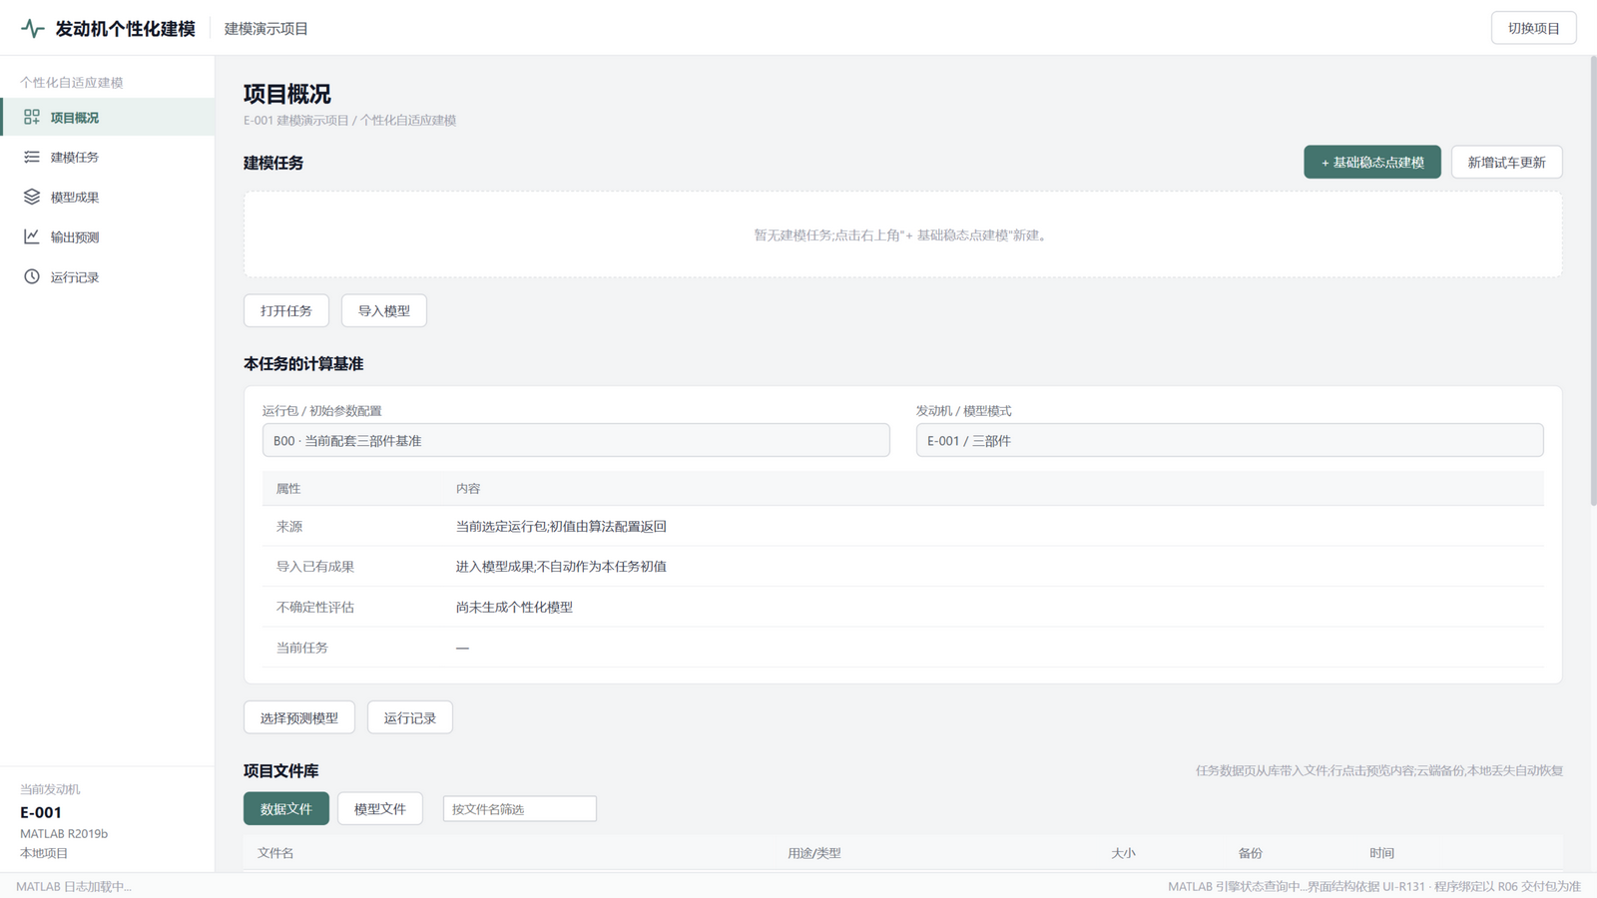
- 图 2 发动机个性化建模工作台·项目概况

业务模块与公开入口总览
表 2 业务模块与公开入口（对照手册附录 A）
业务（功能标识） | 代表公开入口 | 输出
稳态试车建模-新建（TC24） | Start_TC24_00_Offline（含预处理预览/瞬时刻辨识/UQ 子入口） | 稳态系数模型、UQ 记录
稳态试车建模-更新（TC27） | Start_TC27_SteadyModelUpdate_01 / Run_TC27_SteadyUpdate_Offline | 更新后模型
过渡态试车建模（TC27） | Start_TC27_TransientModelUpdate_01 / Run_TC27_TransientUpdate_Offline | 瞬态参数
TC27 热准备 | Start_TC27_02_ThermalModelPreparation | 热资产
稳态飞参建模（F3） | Start_FlightModelAdapt_14_SteadyTask（15 UQ/16 独立预测） | 飞参稳态模型
过渡态飞参建模（F3） | Start_FlightModelAdapt_11/12/13 | 瞬态系数与预测
模型自演化（Stage4） | Start_Stage4_02_EvolutionTask | 逐架次模型与趋势
设计点/起动停车 | Start_DesignPoint_SimpleTest、Start_StartStopModeling_01 | 起停模型包
全模式仿真 | Start_FullModeSimulation_01 / Run_FullModeSimulation_Offline | 试车台结果
多系统联合仿真（F-12） | Start_AFO_Multisystem / Start_AFO_ResultView | AFO_results.xlsx 等
输出预测 | Start_SteadyModelPredict_01_InputDrivenPrediction 等 | 预测记录

总体使用过程
建模链：项目入口→导入训练/测试数据（16 列合同校验）→工况分组与辨识→建模结果→不确定性评估→输出预测→模型成果入库（插图：建模任务业务入口与稳态任务数据页）。仿真链：数字试车台→（上游）设计点/起动停车→全模式仿真或多系统联合仿真→结果保存与历史比较。模型成果、UQ 记录、预测记录独立编号、互不覆盖，以来源关系关联。
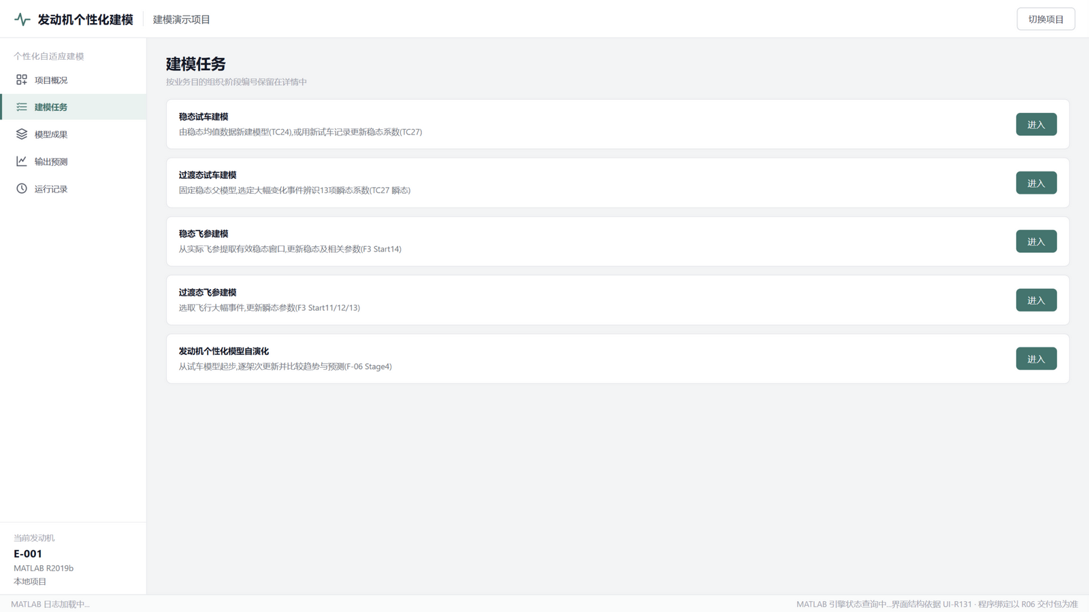
- 图 3 建模任务业务入口（五种建模业务）
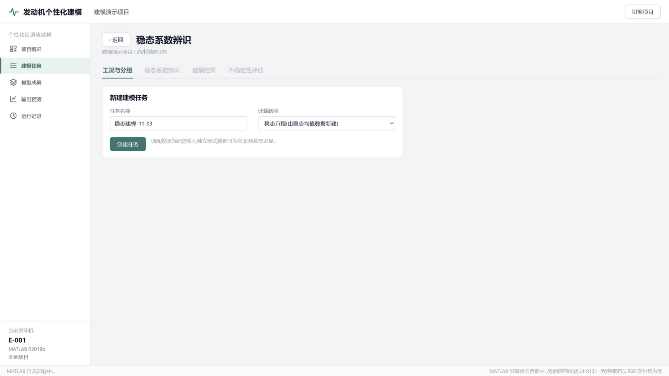
- 图 4 稳态试车建模任务页

项目入口与模型成果管理（细化条款）
细化自《完整界面设计说明书》第 2 章；系统界面见插图。
- 图 5 项目入口页
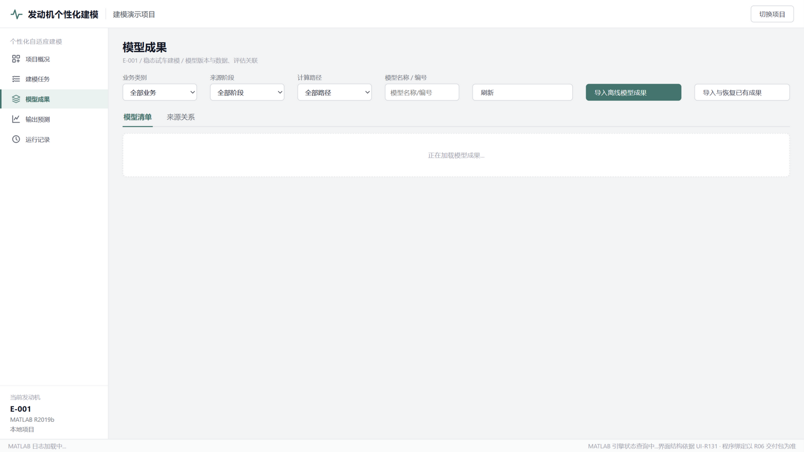
- 图 6 模型成果页

项目组织
项目是最上层工作单元，一个项目固定管理同一台发动机。项目类型分为发动机个性化自适应建模和发动机系统联合仿真。项目名称、发动机编号、三部件或六部件拓扑、模型来源、工作目录及说明应在项目入口明确。改变发动机对象应新建项目，不能只改已有成果的发动机名称。
项目总览展示最近任务、模型成果、数据文件和需要处理的异常。业务入口按用户目的组织，不按内部脚本序号组织；阶段编号保留在详情中，方便工程人员定位。具体合成架次、固定故障样例和内部回归脚本放在示例与验证资料中，不成为正式业务必须遵循的步骤。

模型成果不是一个结果文件列表
“模型成果”视图以模型为中心，至少显示模型名称、来源业务、发动机、拓扑、辨识路径、方法、生成时间、求解状态、父模型和数据来源。详情包含全部参数及节点、输入数据文件身份、运行包身份、配置、训练与测试结果、已关联UQ和预测记录。
稳态模型路径与瞬态时刻模型路径是两种独立辨识结果；TC27方法I与方法II也是独立结果。把这些入口放在同一业务导航中，不表示两种算法得到相同模型。清单必须可据此筛选，模型名称不能只写“最新结果”。
鼠标选中一行仅表示查看。用于并排比较的复选框、用于下一任务的模型选择和用于UQ的评估对象是三种不同操作。选择后均应展示具体模型及身份，不能因用户改变当前查看行而悄悄替换下游输入。

关联关系
模型关联到训练数据、可选测试数据、父模型、运行配置及物理运行包。一份模型可有多份UQ记录和多份预测记录。UQ与预测各自有独立编号、方法、配置、输入和状态，不覆盖模型本身，也不覆盖同模型的其他评估。
数据文件页支持反查哪些模型使用了该文件。模型来源页支持沿父子关系回溯。文件移动后按保存的明确关系和内容身份核对，不按同名文件、目录顺序或最后修改时间猜测。来源运行包与本次执行运行包可能不同，应分别保存转换依据和适用限制。
正式下游所需模型数值以Excel交付。合同明确要求的身份JSON、热配置及运行资产必须随同保留。内部MAT、检查点和日志可用于详细查看、恢复及调试，但不得成为正式模型缺失参数的隐蔽来源。只有预测输出的Excel不能替代完整模型Excel。

按完整任务审看效果图
查找模型 → 追溯模型与数据 → 管理多份UQ → 选择预测对象。
以下图示依次覆盖主流程和异常状态。每张图的编号在两份HTML中可检索。
阅读定位：图02-01。两份HTML可按此编号反查流程位置及正式程序；示例值不作为默认配置。
阅读定位：图02-02。两份HTML可按此编号反查流程位置及正式程序；示例值不作为默认配置。
阅读定位：图02-03。两份HTML可按此编号反查流程位置及正式程序；示例值不作为默认配置。
阅读定位：图02-04。两份HTML可按此编号反查流程位置及正式程序；示例值不作为默认配置。
阅读定位：图02-05。两份HTML可按此编号反查流程位置及正式程序；示例值不作为默认配置。
阅读定位：图02-06。两份HTML可按此编号反查流程位置及正式程序；示例值不作为默认配置。
阅读定位：图02-07。两份HTML可按此编号反查流程位置及正式程序；示例值不作为默认配置。
阅读定位：图02-08。两份HTML可按此编号反查流程位置及正式程序；示例值不作为默认配置。
阅读定位：图02-09。两份HTML可按此编号反查流程位置及正式程序；示例值不作为默认配置。

个性化建模业务需求

稳态试车建模（TC24/TC27）
流程页按 tab 组织：工况与分组→稳态系数辨识→建模结果→不确定性评估（插图：任务创建、数据导入、系数辨识、建模结果、UQ 页）。需求要点：
- 训练数据必选、测试数据可选；上传执行 16 列列合同检查与预览；支持从项目文件库选择或本地上传；
- 两条辨识路径（稳态方程/瞬态时刻方程）可选；辨识过程展示阶段与日志（MATLAB 日志尾随）；
- 建模结果展示全部参数与节点并保存；不确定性评估支持方法 A（全局精确采样）/方法 B（分块采样＋对比）；
- 新工况输入驱动预测生成独立预测记录；任务支持“请求停止”（请求≠已停止，以任务状态为准）。
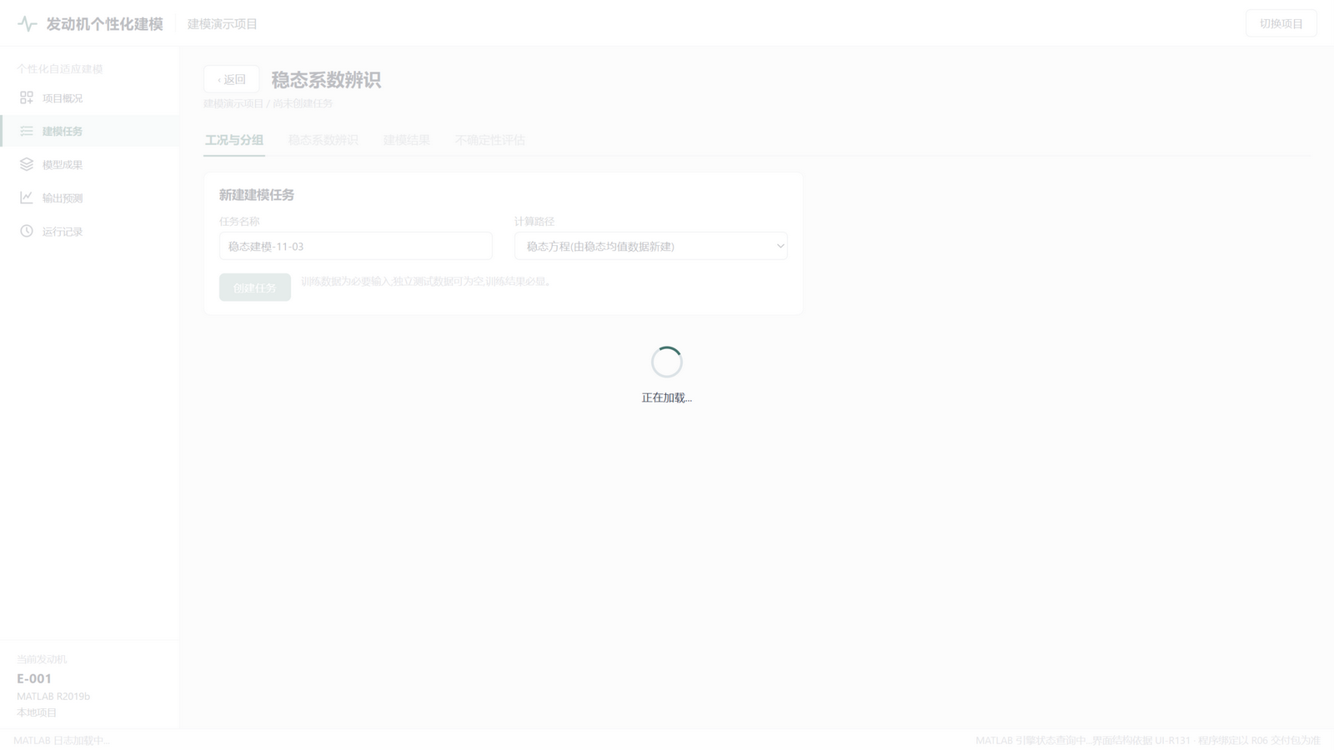
- 图 7 创建稳态建模任务（任务名预填）
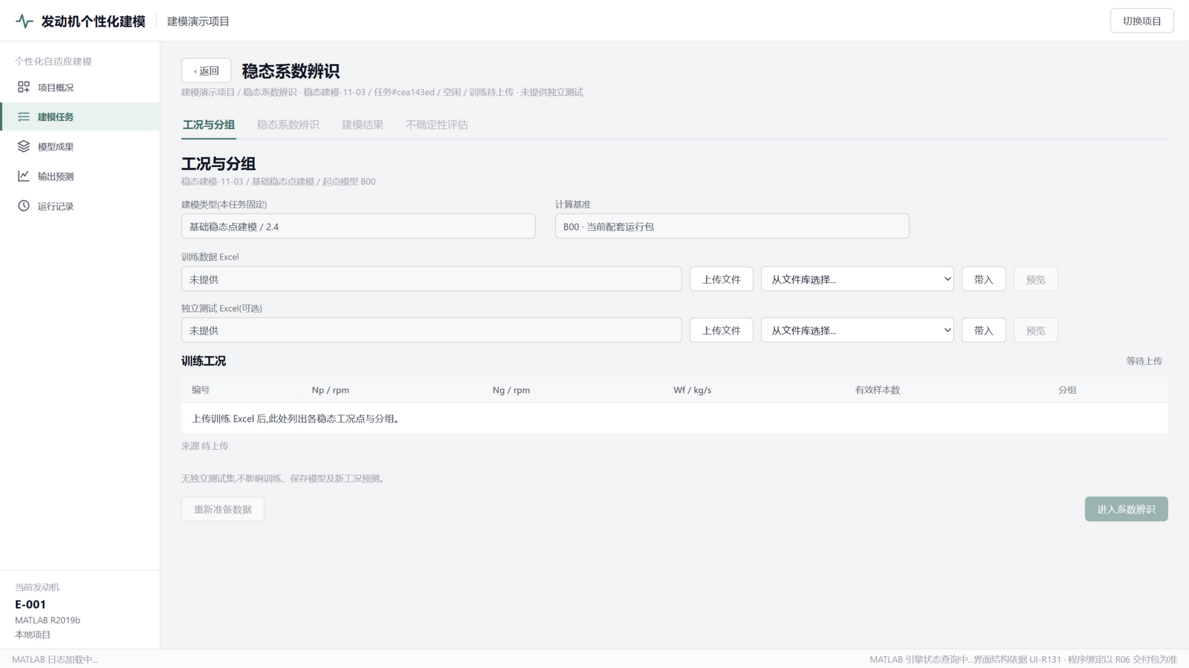
- 图 8 工况与分组页（训练数据列合同与文件库选择）
- 图 9 稳态系数辨识页
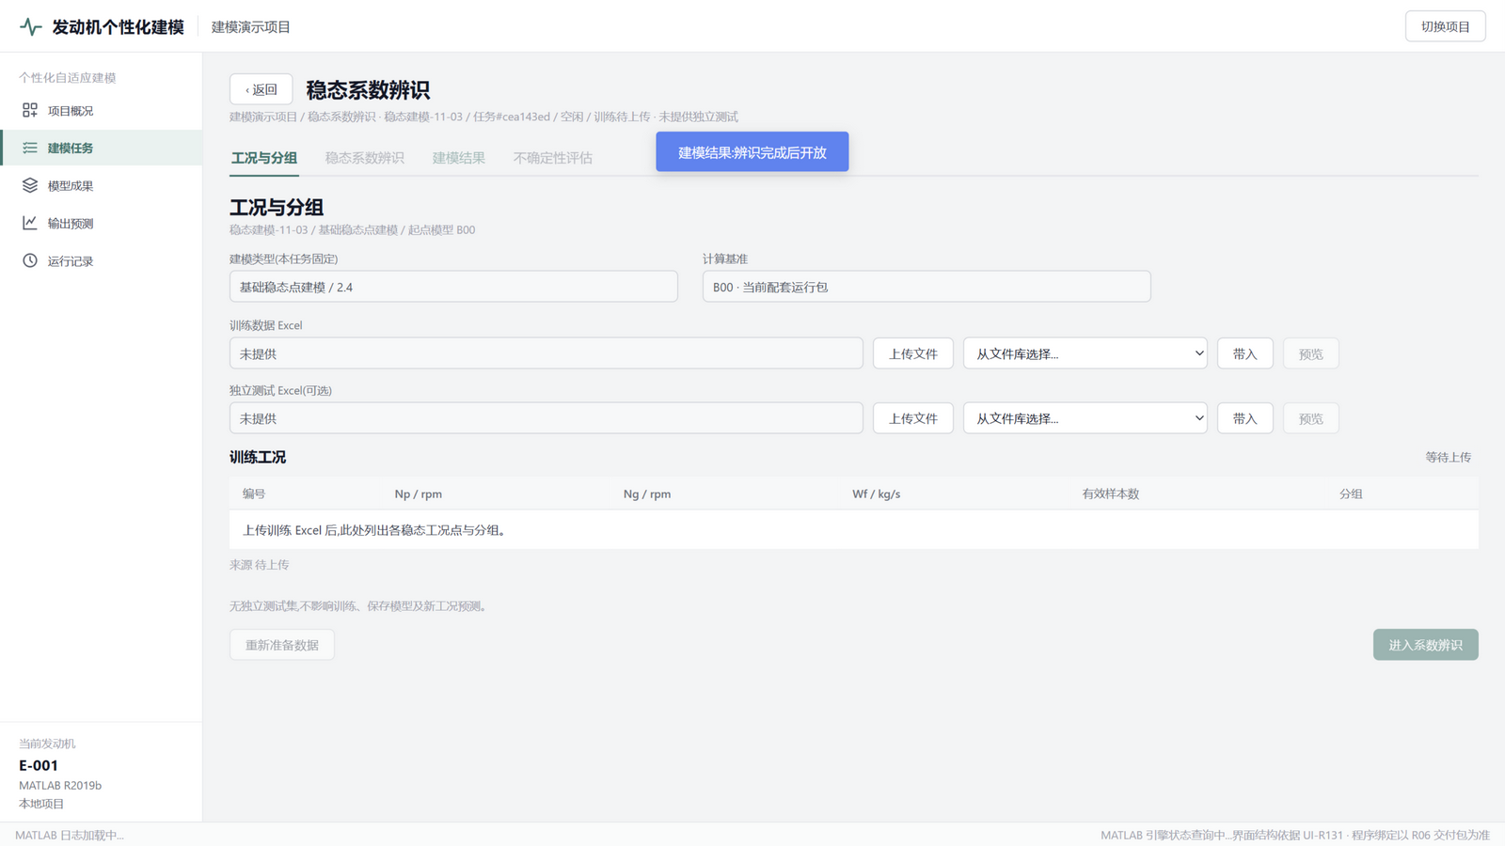
- 图 10 建模结果页
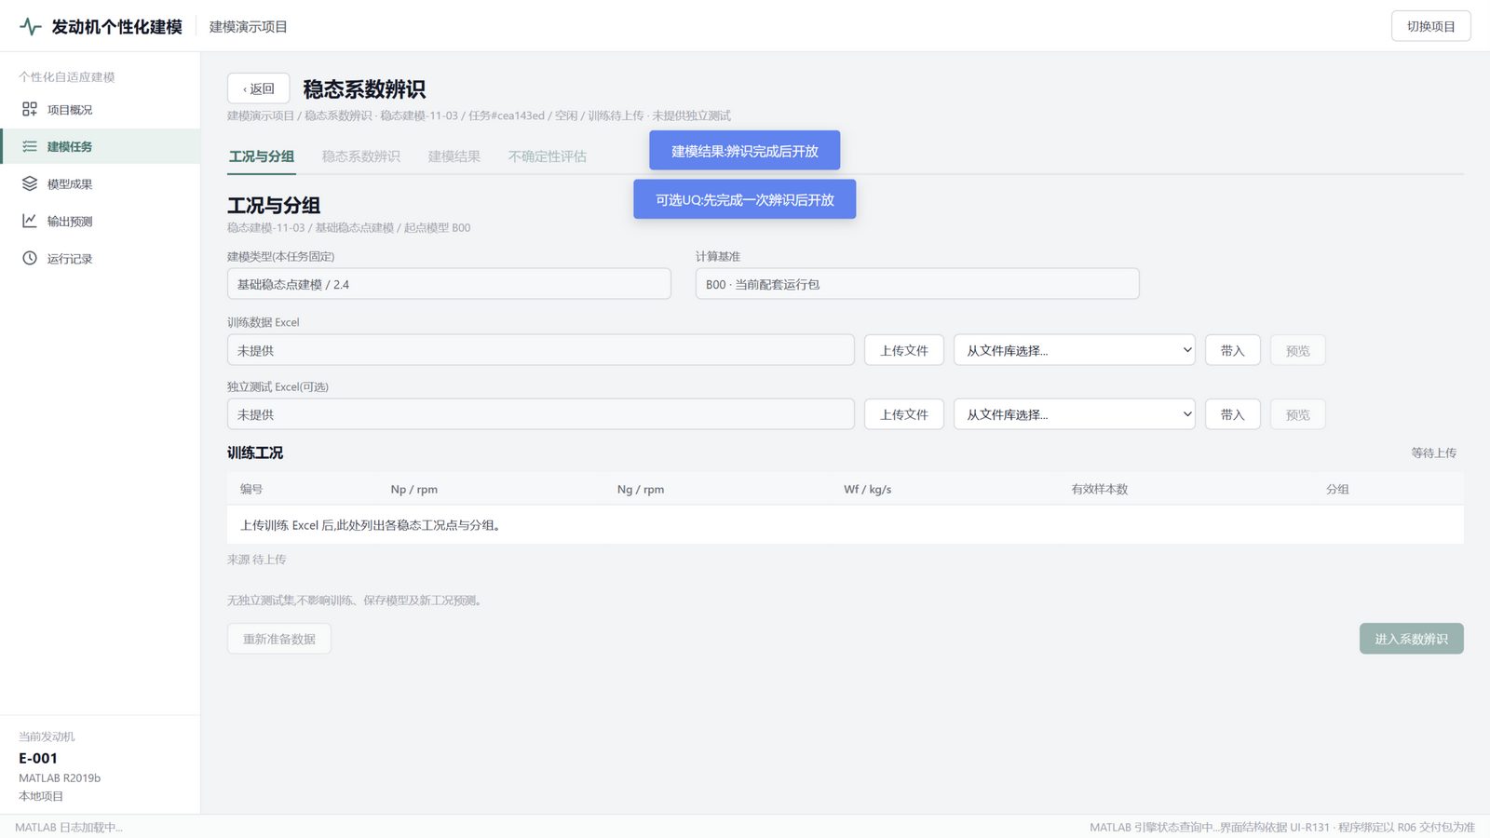
- 图 11 不确定性评估页

页面与操作规范（源自《完整界面设计说明书》第 3 章）

完整使用过程
用户进入同一台发动机的自适应建模项目，选择“由稳态数据新建模型”或“用新试车记录更新稳态模型”。前者对应TC24，后者对应TC27稳态系数更新。选择两条路线应有业务说明，不能让用户只看懂2.4、2.7编号才能使用。
新建时导入训练测量均值Excel，可选测试均值Excel，选择稳态模型路径或瞬态时刻路径，检查工况分组与数据覆盖，确认配置后执行。更新时还要选择明确的TC24父模型、原稳态数据及新试车完整历程。预处理从历程提取稳态窗口和可选小幅段，再按方法I或方法II更新。

页面与操作
TC27方法I按当前混合工况分组形成节点后拟合实际修正系数，方法II保留原节点位置并按数据覆盖补充必要节点。具体合并规则由程序决定，界面显示分组与节点的对应、合并原因及覆盖，不把旧节点和新节点无条件累加为额外自由参数。
TC27的稳态模型路径和瞬态时刻路径均可选择；小幅变化历程用实际积分处理，不把测量轴速差分当成完整动力学轨迹。选择是否使用小幅段应依据本入口支持的配置，结果页显示实际参与范围。附加验证单独发起，不与读取结果绑定。

算法入口和保存
TC24总入口为Start_TC24_00_Offline；预处理、两条辨识、UQ和预测有各自公开入口。TC27更新入口为Start_TC27_SteadyModelUpdate_01，独立使用有对应Run脚本。完整签名见TC24接口表和TC27接口表。
模型结果必须保留全部调度节点、常值项、燃油偏置及模型身份。正式TC24读取使用formal合同，不把内部审计资料当成交付前置。达到最大迭代但数值合法的结果仍可交付，界面清楚标注停止原因。测试精度只作分别报告，不恢复“退化超过5%就拒绝下游”的门限。

按完整任务审看效果图
进入项目 → 导入与配置 → 辨识与监视 → 输出与参数 → 保存与关联 → 可选UQ → 新工况预测。
以下图示依次覆盖主流程和异常状态。每张图的编号在两份HTML中可检索。
阅读定位：图01-01。两份HTML可按此编号反查流程位置及正式程序；示例值不作为默认配置。
阅读定位：图01-02。两份HTML可按此编号反查流程位置及正式程序；示例值不作为默认配置。

操作与方法细化（源自手册第 6 章）

由稳态试车数据建立模型
覆盖F-01、F-07-TC24和F-08-TC24。以下使用当前三部件正式运行包及其测量合同，不沿用早期六部件默认数据。
cd(programRoot); addpath(programRoot,'-begin');
exampleDir = fullfile(deliveryRoot,'examples','TC24','TestData','three_component');
workDir = fullfile(workRoot,'TC24_NEW_001');
示例读取使用exampleDir，真实建模将trainingFile和testFile改成dataRoot下实际文件。输出使用新目录，不覆盖示例。

先选择要做的事
稳态与瞬态时刻两条路径是独立程序调用，不互相取代结果，也不保证估计相同。瞬态时刻路径不是对一段变化历程逐状态积分，更不是Visser瞬态参数辨识。后者属TC27，不能用本模块替代。
预览虽然不优化A/B/C/D，但会调用DLL求基准和工程参考，不是零计算的Excel浏览。只想检查文件时先用测量检查函数。已经筛选出的稳态段需完整平均，不能再截末5秒。TC24接收均值而非原始历程；原始历程选段/均值须在上游完成。

准备自己的试车Excel
完整字段及单位见输入字段字典.csv。每工况一行，point_id唯一；sample_count是该行均值实际使用的有效记录数。稳态均值Excel不携带偏置真值、噪声实现、健康参数真值、片段类别或标定真值。
必须提供Np/Ng、测量Wf、Mkp、Pt1/Tt1、Ptb3/Ttb3、Pt45/Tt45、Pt6/Tt6、Pamb/Tamb、Altitude/Mach、Wa1/Wb及样本数。压力Pa，温度K，转速rpm，流量kg/s，扭矩N m。不要把kPa、摄氏度或功率数值放进同名列。单位范围检查只是抓常见错误，不能保证识别所有错误。
Ptb3/Ttb3是3截面测量耙代表值，拟合使用它们。内部Pt3_mean/Tt3_mean会作为代表值别名，原表单点值不能从此别名重新解释。Wa1/Wb都是有较大误差的实际质量流量；内部Wa2_mean=Wa1_mean-Wb_mean，作为低权重辅助输出。Mkg在本台架无GT附件功率取出场景置0，不要求测量Excel伪造Mkg。Pt2不测量也不生成伪观测。RH、Pshaft、Pt13/Tt13及单点Pt3/Tt3可保留，但不是当前主拟合输出；功率不替代固定扭矩输入。
先检查，不启动DLL：
trainingFile = fullfile(exampleDir,'tc24_training_means.xlsx');
testFile = fullfile(exampleDir,'tc24_test_means.xlsx');
training = sht_tc24_validate_measurements(trainingFile);
disp(training(:,{'point_id','sample_count','Np_mean','Ng_mean'}));
例子为12训练/4测试点和完整20秒记录，每点201个10Hz样本；真实数据不固定12点、201个样本或7组。模拟积分0.025秒与记录0.1秒不是同一概念，本模块不能仅据采样率推测均值计数。

先做预览，再做辨识
route = 'steady'; % 或transient_instant
o = sht_tc24_estimation_options(route);
o.trainingFile = trainingFile;
o.testFile = ''; % 有测试时明确填testFile；训练与测试结果分开
o.outputDirectory = workDir;
o.runId = 'tc24_preview_001';
o.plotEnabled = false;
p = Start_TC24_01_PreprocessPreview(route,o);
disp(p.groups);
预览保存preview.mat，含训练/测试准备、实际配置和身份。复用要求输入内容、包、源码和数值配置一致；若改变迭代预算、正则或节点设置，不能保证旧preview仍有效。程序校验并拒绝错配，不应删校验强制复用。
先做有限预算例子验证部署，不当作正式标定：
cfg = struct('task','identify','route',route);
cfg.options = sht_tc24_estimation_options(route);
cfg.options.trainingFile = trainingFile;
cfg.options.testFile = ''; % 此次无测试
cfg.options.outputDirectory = workDir;
cfg.options.runId = 'tc24_demo_ss_001';
cfg.options.maxIterationA = 1;
cfg.options.maxIterationGroup = 1;
cfg.options.maxIterationRefine = 2;
cfg.options.stageDCoordinateReserveIterations = 1;
cfg.options.plotEnabled = false;
cfg.options.progressCallback = [];
cfg.options.enableRunControl = true;
- 图 12 创建任务
- 图 13 工况与分组页

过渡态试车建模（TC27）
数据与父模型选择（依赖 TC27 稳态父模型与热准备资产）→大幅事件瞬态辨识→结果与可选评估；离线入口与界面同核心。

页面与操作规范（源自《完整界面设计说明书》第 4 章）

数据与父模型
用户导入完整试车测量历程，选择已有稳态模型作为父模型。算法先提取适合瞬态辨识的大幅变化事件。参与拟合的事件段、局部初始化准备段和恢复观察段分别显示；准备段用于恢复热状态和传感器状态，不计入同一拟合残差。不能把“完整文件导入”写成“全历程无区别参与辨识”。
稳态系数、燃油偏置和模型运行包固定为本任务明确选择的父模型值。当前三部件Visser配置、热资产及13项瞬态参数按实际合同读取。普通稳态模型缺少热配置时，应先做支持的热准备，不静默转换、清零或从历史MAT补齐。

页面组织
依次为数据与选段、稳态父模型、瞬态参数辨识、结果与可选评估。原始曲线、候选事件、实际拟合段、准备段和排除原因叠加显示，用户确认可由算法接受的段标识。快速初值是内部求解过程，不单独作为用户必须操作的页面。
执行页提供参数活动范围、先验与正则配置、估时、运行与安全暂停。结果页展示全部瞬态参数、固定稳态项、燃油偏置、训练事件曲线及各输出误差。完整训练历程和测试历程回放作为独立操作；未运行时显示未执行，不复制训练事件结果。

当前能力与限制
公开入口为Start_TC27_TransientModelUpdate_01，离线入口为Run_TC27_TransientUpdate_Offline。保存的组合Excel、身份记录、实际运行包与热资产共同构成可用模型。新工况稳态预测可注入组合模型中全部非零参数，但单点通过不代表热参考覆盖全包线。
当前组合瞬态参数联合UQ未完成，不借用13项为零条件下的稳态UQ。暂停与恢复以TC27实际安全点为准；无DLL合同测试不能标成完整长历程精确续算已经验证。

按完整任务审看效果图
数据与父模型 → 提取大幅事件 → 配置与运行 → 输出和瞬态参数 → 保存组合模型 → 可选UQ与预测。

操作与方法细化（源自手册第 7 章）

试车模型更新与瞬态参数辨识
本版允许request.testPointFiles={}和request.testHistoryFiles={}同时为空。此时输出训练拟合、修正系数及求解状态，不构造独立测试误差；不要用训练文件冒充测试文件。已完成05预处理后，改变非空测试文件列表、顺序或文件内容仍应被拒绝，须重新准备对应任务。
覆盖F-02、F-03、F-07-TC27和F-08-TC27。方法I/II和稳态/瞬态时刻路径分别可选；结果身份应完整区分。热准备的新增公开链单列第12章。

先选择要解决的问题
当前正式TC27业务为三部件、标称Visser16。两种稳态系数路径steady与transient_instant，各有方法I和II，得到的估计并不保证相同。六部件历史入口、旧A/B、历史代理与联合瞬态UQ不因本次交付准备恢复为当前正式能力。
steady是同时求解稳态轴速和金属热平衡；transient_instant是在选出的稳态点固定测量轴速，求热平衡并用轴速导数残差约束共同工作。它不是对整个时间历程做瞬态参数辨识。两条路径在D1都可以使用小幅变化历程，历程均实际积分，而不是用测量转速导数代替积分。
方法I在各组求常值绝对系数，按各组修正模型坐标构造曲线；方法II保留父曲线的已有横坐标，并在新证据远离旧节点时插点，在B/D中辨识节点的绝对纵坐标。两者均不是对所有节点施加一个统一更新比例。

先用保存例子熟悉结果，不启动长计算
可先只读随包的自主预测结果，熟悉输出结构。这不会启动新物理计算。示例目录已经实际存在于examples/TC27/D10/n1。
exampleRoot = fullfile(deliveryRoot,'examples');
savedFile = fullfile(exampleRoot,'TC27','D10','n1', ...
'tc27_new_condition_prediction.xlsx');
view = Start_TC27_SteadyPredictionResultView_01(savedFile,false);
disp(view.prediction);
disp(view.transientParameters);
assert(~view.physicalEvaluationPerformed && ~view.internalMatRead);
它需要同目录预测身份JSON，不需要原训练数据、模型MAT或DLL求值。该例子输入物理燃油约0.07708052 kg/s、Mkp约487.0231 N·m、Mkg=5 N·m；已保存Np约16413.02 r/min、Ng约31325.83 r/min、Tt45约941.53 K。是合成模型的功能验证，不是实物新工况准确性结论。
R065/R070/R073是R018生成身份；R078接入新DLL后没有完整重算这些结果。不可把其身份文件改为R011、不可把旧后验挂到新模型。历史结果查看和参数复验的区别见本章第7.8节。

准备用户自己的数据
原稳态训练均值
这是完整有效稳态窗口的均值，不是随便抽取末5秒。每行一个工况，须保留point_id、真实sample_count和测量均值。TC27以新历程稳态统计表的字段集合核对原均值表：
RH目前被保留用于记录/质量与均值，回放边界未逐点消费。Mkg、RH的实际适用范围必须对用户说明；确需扩展由Owner单独核定，不能在GUI导入时静默声称全部输入都已传入DLL。
新训练/测试历程
每行一个时间记录，必需列为：
Time_s, Np, Ng, Wf, Mkp, Pt1, Tt1,
Ptb3, Ttb3, Pt45, Tt45, Pt6, Tt6,
Wa1, Wb, Pamb, Tamb, Altitude, Mach, RH
时间单位秒；其余量与上一表一致。时间严格递增。当前筛选按缺测和时间跳跃划分连续块；不能跨缺测用插值拼接热历史。积分网格必须覆盖每个实际测量时刻，不能默默丢记录。当前正式例子10Hz，默认辨识积分0.1秒，额外验证0.025秒；造数/控制原0.025秒与记录周期不同，不因辨识步长选择而改造数周期。
只提供真实可测数据，不在输入Excel附带修正真值、生成偏置、传感器先验、标定参数或人工稳态/事件标签。传感器动态和误差先验由算法配套配置规定；真实数据不自带这些真值。训练与测试分开，测试不参加分组、节点构造或参数更新。
自动筛选默认S3。稳态/小幅最短10秒，可选5/10/15/20；稳态两端各保护1秒，没有最大时长。S2/S3/S4/S5由较紧到较松，含导数噪声下限。小幅段只检查幅度，不要求最低激励或最低变化率。所有具体字段与限制见配置字典，不把分类平滑后的数据当作拟合测量。

更新稳态系数
新输出目录的父目录必须已存在，任务目录必须未被其他任务使用，并位于程序目录之外。用户可把下列代码粘到MATLAB命令窗口，或用它在自己的工作目录生成配置MAT；本供件没有新建执行脚本。
dataRoot = fullfile(tune,'TestData','three_component');
modelRoot = fullfile(tune,'MiddleData','three_component','steady_model_2p4_delivery');

稳态/过渡态飞参建模（F3）
稳态：飞参专用流程（数据覆盖→稳态更新→结果→UQ→独立预测，Start_FlightModelAdapt_14/15/16）；过渡态：选取大幅事件→瞬态系数估计（11）→验证（12）→预测（13）；预测文件与适用边界如实展示。

页面与操作规范（源自《完整界面设计说明书》第 5~6 章）

飞参专用流程
用户选择发动机、架次及父模型，导入真实飞参Excel，检查列映射和数据覆盖，预览完整有效稳态窗口及可用小幅段，再确认辨识路线。飞参中的Ps0、Tt1、Pt3_eq、环境量及轴速等按本模块字典解释，不把台架Pt2、Tt3、Pt45等测量布局直接搬入。
当前Mkg等固定边界假设应显示为模型假设，不能伪装成实测通道。稳态窗口的统计使用程序选定的完整有效段，不再裁成最后固定5秒。必要测量误差和传感器参数在配置中给定，不要求原Excel携带这些先验。

四页流程
数据与覆盖页展示架次、原始数据、窗口与覆盖；稳态更新页选择R1稳态路径或R2瞬态时刻路径以及纯稳态均值或混合小幅历程；结果页分开显示训练、可选验证及全部参数；UQ页独立配置与保存评估。项目级输出预测和模型成果管理保持可进入。
小幅历程使用逐状态积分。纯稳态和混合历程是不同观测配置，不能凭页面选项相同就认为其UQ能力相同。当前新C/D评估限实际支持的R2纯稳态均值路线；混合历程、非零瞬态联合UQ及新统计校准不得由短合同测试外推。

父模型与公开调用
Start_FlightModelAdapt_14_SteadyTask接收实际配置，不能调用不存在的config动作。UQ用15，新稳态点预测用16。TC27组合父可按明示来源运行包和执行运行包绑定进入已支持的稳态消费及预测路线，固定13项瞬态参数必须保留。

进入条件
当前Start11训练配置要求已完成的F3稳态父模型，不直接接受任意TC27组合Excel作为训练父。TC27组合在Start13、Start16预测和显式验证中的支持，不应扩写为Start11训练同样支持。正常业务先完成支持的稳态飞参建模，再进入本任务。
以架次完整飞参为输入，提取大幅事件及其局部准备段。没有有效事件时报告原因，不回退成整段强行辨识。实际局部准备计划可能不同于预处理连续候选块，页面必须显示求解器最终采用的范围；涉及热状态与传感器状态的准备不能只画一条没有执行依据的时间带。

操作与结果
四页为飞参与父模型、事件与准备、瞬态辨识、结果。用户核对事件、参数范围和预计耗时后执行，多事件联合辨识同一组参数。默认参数、数值步长、前向差分和迭代上限从当前配置读取；本版已确认的默认包括lambda=0.05、最多6轮及0.1秒积分配置，可选0.025秒，不借用其他阶段参数。
结果显示13项瞬态参数、固定稳态/燃油/装机参数、各事件拟合及实际初值基线。基线是实际进入求解的模型，不一律画成全零发动机。结果读取、局部验证、初始化验证、全历程验证及新预测分别操作，不能查看一次就启动全部长计算。

文件和预测边界
正式组合由瞬态Excel、SHA绑定的稳态Excel及实际运行资产组成。Start12负责读取与明确请求的验证，Start13负责记录回放及已支持输入驱动预测，Start11提供配置、检查、预览、确认、估时、执行、状态、暂停与恢复。

操作与方法细化（源自手册第 8 章）

飞参建模和独立预测
覆盖F-04、F-05、F-07-F3、F-08-F3-point和F-08-F3-history。Start14稳态建模和Start11过渡态建模有各自选段确认，不复用彼此确认文件。
cd(programRoot); addpath(programRoot,'-begin');
packageRoot = deliveryRoot;

先选择要做的工作
“稳态飞参建模”是辨识稳态修正曲线，不要求原始飞行记录全部稳态。“过渡态飞参建模”是辨识13项瞬态系数，两者不是同一个求解任务。也不要把界面第4步误认为发动机第4阶段自演化。
本版正式业务针对整体HPC/GT/PT、modelMode=0、标称Visser16。底层保留六部件功能及历史结果，但这些通用业务入口不提供已验六部件等价路线。不能将六部件29状态截断后套进Visser16。

准备用户飞参
完整测量Excel的Data表要求：sample_id、time_s、Ps0、Tt1、Pt3_eq、Ng、Np、Mkp、Wf、Tt45、Altitude、Mach、Ts_amb。单位和物理含义见数据与结果文件说明.md。
不要把Pt3_eq当进口压力；不要传隐藏金属温度、真实偏置或造数标签。Ps0和环境量用于模型边界重构；不可测背压由模型计算，不向正式数据表塞入背压真值。Wf为换算得到的测量燃油，辨识/预测侧按当前架次偏置曲线修正一次。
Start14可显式进行列名映射和有限单位转换；Start11的channelMap只映射名称，输入先采用标准单位。两者都不为缺测补造值。Start14要求编号1至N、时间递增；Start11要求编号唯一递增、完整等间隔时间。推荐10Hz记录；0.1秒记录和积分是两件事。造数默认0.025秒发动机/传感器推进，推断历程默认0.1秒、0.025秒可选。不要直接改记录时间列来提速。
当前正式飞参没有Mkg列，数值链按已声明的零附件负载处理，这不是测到了零。非零附件飞行场景属于待明确输入合同，不在当前手册中假称已支持。

稳态飞参：预处理、确认、辨识、查看
选择父模型和路线
父来源2p4/2p7/flight/combined必须显式指定；父路径steady/transient_instant和实际Excel一致。默认新任务模型路线为瞬态时刻模型加平均稳态点，即R2。R1为稳态模型加平均点；R3/R4对应两模型加平均点及小幅历程。路线与曲线参数化是独立设置，不是先后串行算法。
默认set1为h1、h2、h7、h8、h10、h11、h12七类稳态系数，再加每架次K_dist_eq和燃油偏置曲线。它们分别对应HPC流量/效率、GT流量/效率、GT至PT涵道压损、PT流量/效率。原内部Inlet_K_dP保持父模型，不与K_dist_eq合并。set2增加h6、h14、h15等父合同中已有的稳态类，总计十类发动机系数。燃油偏置也是待估参数，以kg/s单独解释。
独立节点法为正式默认：只更新训练覆盖权重达到0.02的节点纵坐标，横坐标和节点数不变；未覆盖节点继承父模型。幅值法可选，所有发动机曲线和燃油曲线都用统一幅值方式，不能混用。17/30/32等数量来自不同数据覆盖，不是固定的物理部件数。最终维数以执行后参数合同为准。
包内合成例子的配置方法
以下例子使用当前可定位的合成输入和明确TC24父。它只用于学习和短测，不冒充真实发动机。工作/报告路径必须未创建且与输入目录互不包含。先跑check/preview，不应把整章代码一次粘贴执行。
a = sht_f3_three_component_assets('paths');
trainFile = fullfile(a.legacyData,'formal_R011', ...
'flight_data_3p1_identification_history.xlsx');
testFile = fullfile(a.legacyData,'formal_R011', ...
'flight_data_3p1_independent_validation_history.xlsx');
workRoot = fullfile(packageRoot,'work_jobs','F3_DEMO_001');
reportRoot = fullfile(packageRoot,'work_reports','F3_DEMO_001');
parent = sht_f3_current_contract('parent',struct( ...
'priorSource','2p4','priorRoute','transient_instant', ...
'priorWorkbook',a.instantWorkbook));
c = struct('taskId','F3_DEMO_001','identificationFile',trainFile, ...
'validationFile',testFile,'parentSource','2p4', ...
'parentRoute','transient_instant','parentWorkbook',a.instantWorkbook, ...

模型自演化（Stage4）
从试车模型开始，按架次组织数据逐架次更新；跨架次参数趋势；本架次拟合与下一架次预测；可选 UQ 与记录保存（Start_Stage4_02_EvolutionTask）。

操作与方法细化（源自手册第 9 章）

发动机个性化模型自演化
覆盖F-06。当前TC27正式组合父已接通，沿用既有F3消费者和实际热资产。示例的两个架次仅说明如何登记，真实业务数量和编号均可配置。
programDir = programRoot;
cd(programDir); addpath(programDir,'-begin');
使用TC27组合父时，root.source取combined，并将第8章组合父说明中的binding传入root.runtimeBinding；root.route必须与实际父模型相符。root.workbook选择正式组合Excel，不是随手另存的参数表。先执行check核对实际来源、热包和执行边界，再登记本次架次。

本模块做什么，先准备什么
业务顺序是：试车个性化建模形成根模型 → 读取实际飞参 → 确认有效段 → 逐架次更新 → 查看模型父链和修正系数 → 分析正常链趋势 → 形成下一架次保持/趋势模型 → 输入驱动输出预测 → 有测量后独立评价。可另选已导出的模型进行独立UQ。
本模块不重新实现试车/飞参辨识或UQ算法，也不在无配置时生成演示数据。当前开放三部件mode0、Visser16、稳态窗口辨识，13项瞬态修正系数保持所选根的明确来源值，固定不等于清零。
必须有同一台发动机的兼容个性化模型Excel，不能自动补零根。可选择TC24稳态/瞬态时刻路径结果、兼容TC27稳态结果、已导出的F3模型或F33组合模型。完整TC27组合Excel及其热资产接入仍是G01缺口，不能只读取稳态部分假装接通。F33非零组合根已经有有限消费证据。13项固定参数与标称热资产是两个不同对象：前者描述个体修正，后者包含热容、换热、状态顺序和参考间隙。
用户数据应是完整飞参Excel，而不是隐藏真值、预先附好的片段标签或传感器随机误差实现。训练必须有，独立测试可为空。每架次根/父关系、编号、测量系统、文件均要明确选择，不依赖固定F01～F06。

输入Excel与用户模型
飞参训练/可选验证：工作表Data，必需列如下。
当前三部件流程无需Mkg列，输入驱动预测固定Mkg=0，不支持以新增列驱动非零GT附件负载。额外列被映射器记录为ignoredColumns，不代表扩充了模型边界。
sorties(i).channelMap将规范列名映射为源列名，sourceUnits给源单位。当前明确转换只有kPa/bar→Pa、C→K、rad/s→rpm、g/s或kg/h→kg/s、ft→m、ms→s；其他单位不得猜测。默认13列单位见表。必须使用测量数据，不读取真值修正系数、噪声种子或传感器先验。
根模型不要重新手填参数表绕开合同。F33组合Excel须保留其相邻、SHA绑定的稳态载体；当前格式为Model/TransientParameters。TC27稳态交付为其正式四表格式；TC27组合增加TransientCorrections/CombinedManifest，当前可通过显式来源与执行包绑定消费，不可仅凭表名隐式转换。所选模型还需与当前运行包、状态/热配置、曲线坐标、路线和物理边界一致。当前F3父及预测边界检查要求入口恢复0.995、设计背压增量1500Pa、设计功率2176600W；不同对象不应改值蒙混通过，应提交Owner改造需求。

登记任意两架次并检查
以下是用户配置示例，不产生新M程序；必须以自己实际模型、数据和新批次替换文件名、业务身份及编号。绝对路径由解压目录和用户输入目录计算，不依赖残留工作区。
c=Start_Stage4_02_EvolutionTask();
c.projectId='MY_ENGINE_PROJECT';c.engineId='ENGINE_001';c.runId='EV_001';
c.outputRoot=fullfile(programDir,'MiddleData','stage4','EV_001');
c.reportRoot=fullfile(fileparts(programDir),'report_outputs','stage4','EV_001');
c.root.source='2p4';c.root.route='transient_instant';
c.root.workbook=fullfile(programDir,'MiddleData','three_component', ...
'steady_model_2p4_delivery','2p4_deterministic_transient_instant.xlsx');
c.root.modelId='BENCH_ROOT_001';
c.root.identityBasis='已核对该试车模型属于ENGINE_001';
c.maximumIterations=10;c.regularizationStrength=0.05;
c.maximumSortiesPerSession=1; % 每完成一个新架次，在架次边界安全停止
c.sorties=repmat(c.sorties,1,2);
c.sorties(1).sortieId='航次A';c.sorties(1).order=1;

数字试车台业务需求

项目概况与起动停车建模
试车台项目概况汇总两类仿真记录与异常（插图）。起动停车建模：确定源模型→三/六部件设计点配置（已知量/待求量分离）→求解比较→显式备份→复现检查→低速特性图扩展→物理/热参数→检查计划→保存“公开起停模型包”→起动停车模型构造与简单测试→“用于全模式仿真”显式交接（插图）。
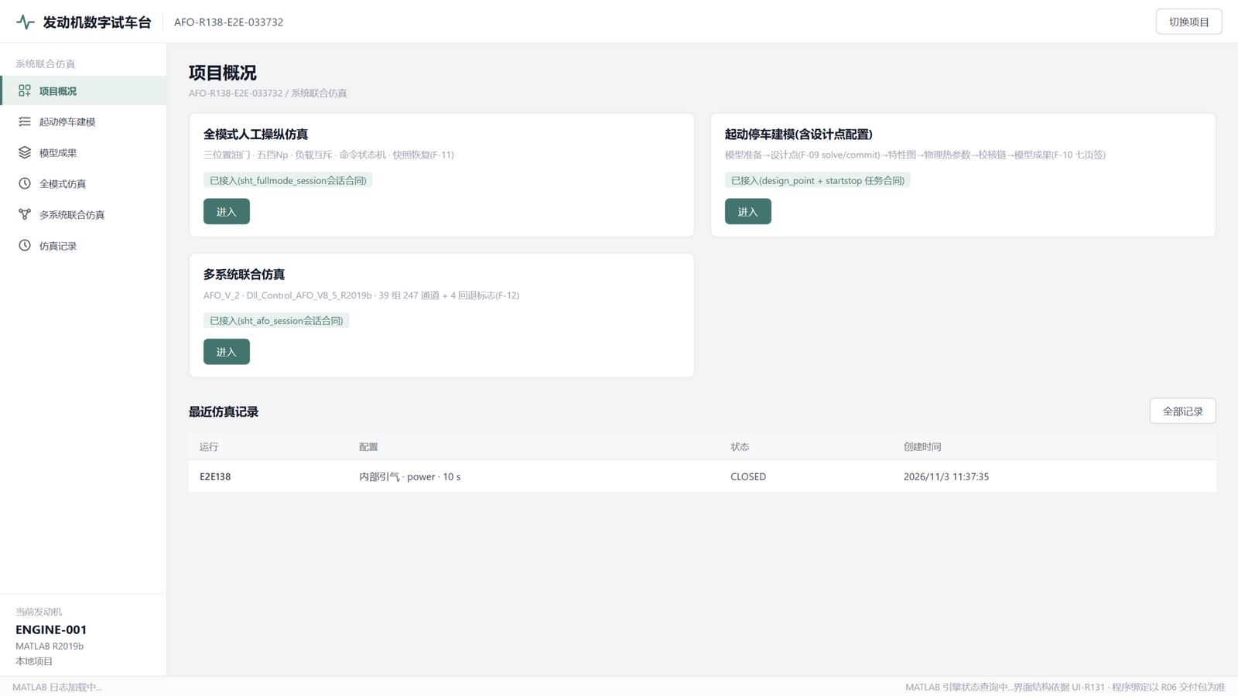
- 图 14 数字试车台·项目概况
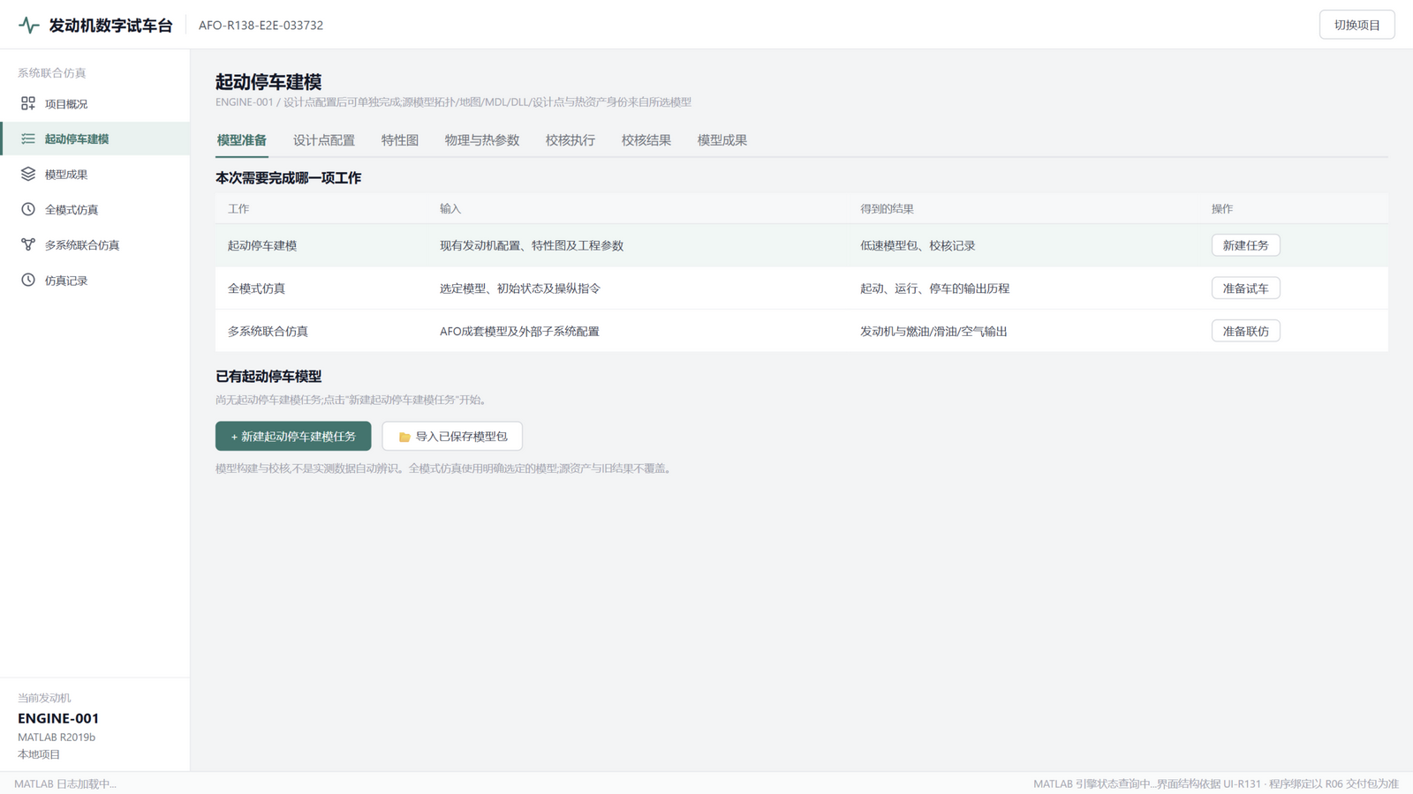
- 图 15 起动停车建模页

设计点与起动停车页面规范（源自《完整界面设计说明书》第 8 章）

入口与源模型
本功能位于系统仿真项目中，用于准备能进入仿真的完整模型。第一轮以选择源模型替代单独任意选择特性图。源模型说明三/六部件拓扑、地图、MDL、DLL、设计点与热资产身份，不能把两个独立模型工程当成彼此的运行前置。
原RunModelSHT_V1_2DP.m和V2_2DP.m保留原用途。新增Auto程序用于界面和独立调用，允许显式提交MDL，但计算与写入是两个操作。使用者可以仅完成设计点，也可以继续低速扩展和起动停车建模。

设计点配置流程
准备页选择源模型与工作目录，三部件或六部件输入页展示实际必要设计量。已知边界、目标量、求解初值和待求配置参数分开。截面2边界按既定给定方式配置，不在界面另造一套进气道模型。六部件25/3截面目标、压气机压比/效率和四个涡轮实际效率的关系按求解结果展示。
计算后逐项比较候选设计值与MDL当前值，包括共同工作变量、缩放系数及实际部件效率。残差不通过时显示不匹配量、数值、门限与可能处理方向，不能只给FAIL。
用户确认提交前再次核源文件身份，产生名字带时间且不覆盖的备份，再写入所选MDL。源文件被其他人修改时拒绝覆盖。提交后运行offDesignMode=2复现检查，比较设计输出和残差。复现失败保留实际记录，不能宣布配置完成或自动丢弃备份。

起停模型构造与简单测试
起停建模包括模型准备、低速特性图设置与对比、物理/热参数、检查计划、执行结果、成果保存。设计人员能够查看扩展前后图线、实际使用范围和约束。构造低速模型不是获得真实低速试验标定，界面应区分建模假设与实测证据。
简单测试至少分别呈现设计点复现、低速点矩阵、连续起停和热检查的实际执行情况。顶层ready不代表每项物理检查均通过。测试结果保留失败点、限制和日志，不为全绿删除难点。
新设计热准备支持范围依当前合同。当前三部件有限继承热链包含实际环境、设计来源、两类热MAT及独立检查点；五参考点不能称为十二点完整统计热包。轴系配平不等于所有金属节点已经热平衡，六部件正常起停能力不能推定所有新设计热生成功能均已支持。

保存与消费
公开起停模型包包括实际地图、MDL、DLL/头文件、设计种子和热配置，不以一个Excel替代。保存前展示文件清单与来源，保存后提供只读查看和“用于全模式仿真”入口。未支持的消费者不得自动接入，尤其不能将起停包当成AFO运行包。

设计点与起动停车操作细化（源自手册第 10~12 章）

三部件和六部件设计点配置
覆盖F-09-3和F-09-6。计算、检查、正式提交和复现是不同操作。原V1/V2人工配置程序保留；以下Auto入口先生成候选，只有显式commit才写选定MDL并形成带时间备份。

这一步解决什么问题
设计人员给定设计转速、功率、温度等目标，程序求解与这些目标一致的共同工作状态和部件图缩放系数，形成可以独立按模式2加载的MDL。它不是用试车数据估计健康系数，也不计算贝叶斯后验。
一次任务有三个明确动作：计算候选 → 检查复现 → 确认写入。默认不会修改用户源MDL。写入时先保存带时间的原字节备份，再写目标文件，最后从实际写入文件重新加载验证。
六部件还使用明确的2、25、3截面总温/总压目标和两级涡轮轴功率分配。2截面目标不是M程序重新模拟进气道，而是给定参考值并与DLL实际值核对。当前接口固定地面标准环境的设计锚点，不提供任意高度/Mach设计配置；不要误以为源MDL中的环境会原样成为本次设计目标。

首次完整操作
使用主程序下design_point_modeling入口，源模型默认选择主程序目录中的配套MDL/MAP。用户也可显式选择另一套完整资产目录；代码来源和物理资产来源分别指定。
moduleDir = fullfile(programRoot,'design_point_modeling');
assetDir = programRoot; % 或用户选择的完整MDL/MAP源目录
addpath(moduleDir);
which RunModelSHT_V1_2DP_Auto -all
cfg = sht_design_point_config(0); % 0三部件，1六部件
cfg.sourceDirectory = assetDir;
cfg.codeDirectory = programRoot;
cfg.taskDirectory = 'D:\EngineRuns\ENG001\DP001'; % 必须是新目录
cfg.engineId = 'ENG001';
cfg.taskId = 'DP001';
disp(cfg.design);
r = RunModelSHT_V1_2DP_Auto(cfg);
disp(r.parameterComparison);
disp(r.status);
disp(r.accepted);
六部件须重新构造cfg = sht_design_point_config(1)，设置相同类型的目录，再调用RunModelSHT_V2_2DP_Auto(cfg)。不要只把三部件配置中的modelMode改成1，两个变量体系不同。
先按默认设计做一次完整求解与候选复现，再逐项改目标。Np/Ng用rpm，功率用W，温度用K，压力用Pa，燃油用kg/s。Wf0是初值，不是锁死的最终燃油。三部件Np默认20900，六部件默认20800，这是当前源码差别，不应在手册中统一成一个数。
参数含义、默认值和允许范围见配置字典.csv；求解向量详细顺序见下节。
- 图 16 起动停车建模页

起动停车模型构造与保存
覆盖F-10。公开入口位于主程序下startupstop_modeling，已随包发布。旧文档的候选未发布标签不再适用；物理验证限制保持不变。

先区分两个用途
起停建模：输入当前发动机的已配置MDL、原始MAP、配套DLL和可选设计/热资料，生成低速扩展图，检查低速共同工作点，执行选定的起停算例，保存可追溯模型包。
全模式仿真：操作者使用已经准备好的相容模型包，在一个连续会话中操纵起动、暖机、慢车、运行和停车。它不是重新建立低速特性图的入口。
两者都可以由MATLAB离线调用，界面调用相同核心；不要求GUI、网络、Codex或预先遗留的工作区。正式目标为Windows x64和MATLAB R2019b，不是免MATLAB的独立可执行文件。默认不依赖Optimization Toolbox或Statistics and Machine Learning Toolbox。

当前正式程序位置
正式M目录：
<deliveryRoot>/programs/m_program_adaptive_tune
六个公开适配文件安装于其startupstop_modeling子目录：
Start_StartStopModeling_01.m：离线准备/执行入口。
sht_startstop_modeling_config.m：集中配置，只构造配置。
sht_startstop_modeling_task.m：准备、阶段执行、查询、暂停请求、保存等任务操作。
sht_startstop_modeling_package.m：输入清单、配对检查、物化、打包、查看和全模式配置。
Start_StartStopModeling_ResultView_01.m：独立历史结果查看。
Test_StartStopModeling_01.m：维护测试入口，正常业务不需要自动运行它。
MATLAB中从上述正式M目录开始设置路径；搬迁后把program指向新包的同级程序根即可，不使用旧Worktree路径：
program = pwd; % 当前位于实际正式M目录，或用户选定的新包程序根
assert(isfile(fullfile(program,'sht_startstop_default_config.m')));
addpath(program);
addpath(fullfile(program,'startupstop_modeling'));
which Start_StartStopModeling_01 -all
which sht_startstop_modeling_config -all
which sht_default_config -all

为新设计准备热资产并交给全模式
覆盖F-10-thermal。TC27和起停两侧六份公开文件均已发布。本链限三部件Kurzke15和Visser16，五个建表点加一个独立检查点，不替代普通十二点辨识热包。程序自行核真实来源，不让使用者手填SHA。
工程人员需要事先选定什么
用户已有一个由公开入口保存、包含真实设计解及配套扩展图的模型包，希望为这个设计生成两类热模型参考资产。需要明确选择：
原模型包目录；它必须通过公开来源检查，不能用临时MAT拼接冒充。
与模型来源匹配的程序安装目录及先验热运行包。先验包用于继承标称热参数，不是用旧参考表替代新计算。
三个独立新目录：新来源包、热结果、最终含热资产的模型包。其中热结果必须严格位于实际TC27程序目录的MiddleData/three_component/tc27之下，父目录须存在而目标叶目录必须尚不存在；另外两个公开模型包按各自保存合同选择位置。不能覆盖已有输出或正式热资产。
热参考生成环境和六个参考工况。其中五点建表，一点独立验证；第一行必须匹配所选来源包的实际设计转速和功率。

全模式仿真
模拟试车台：仿真准备（模型/初态：停止·慢车·巡航·设计转速；负载方式互斥；环境热状态）→操纵与监视（三位置油门：切断·慢车·运行；五挡 Np：80~105%；命令状态机：草稿→已提交→已接收→已施加/已拒绝；主监视 Np/Ng/燃油/负载/功率/Tt45）→本次结果（输出/全通道/热状态/命令/配置五类；Excel＋快照 MAT＋manifest）；支持跨进程恢复（插图）。
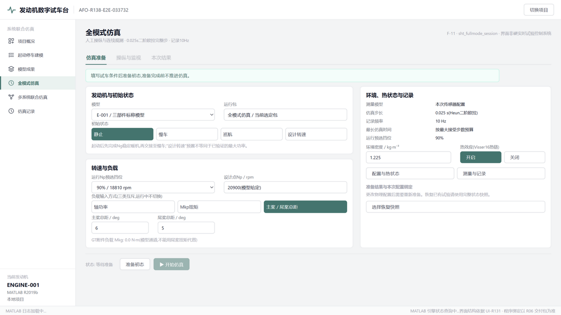
- 图 17 全模式仿真页

全模式仿真页面规范（源自《完整界面设计说明书》第 9 章）

模拟试车台
全模式仿真用于操纵发动机、控制、负载和测量模型，主界面围绕准备、实时操纵与监视、结果三个连续环节。它不是先画输入曲线再离线播放的历程设计器。首轮输入用文本框常值，运行中允许手动修改并点击施加。
准备页选择三/六部件源模型、热模式、环境、负载模式和初始状态。初始状态可为停止、慢车、巡航或受支持的指定状态；“最大”预置在现行实现中不能等同于已验证的最大功率。设计点、最大连续功率与限时状态是不同概念，界面显示实际目标和限制。

油门与起停操纵
常规油门采用切断、慢车、运行三个位置。油门位置与起动命令分开：置慢车不自动起动，置运行不绕过暖机。起动、冷吹转、结束吹转、中止起动、正常停车和紧急切断是不同命令，不能只保留一个停止按钮。
当前流程在Ng稳定暖机60秒后转入Np控制，不把点击起动后经过60秒当作暖机完成。界面显示后端真实阶段、暖机完成标志和控制模式，没有可靠计时字段时不造倒计时。正常停车含规定冷却时间及Np条件，不自动替用户卸载；紧急切断保持锁存，不能被一般操作覆盖。
物理停车与暂停数值计算分开。仿真暂停时发出的切断请求在恢复前未必已经改变物理状态，应如实显示请求与实际状态。紧急操纵不使用阻塞确认弹窗拖延命令，但应有防误触布局和明确的锁存状态。

Np挡位与负载
Np五挡为设计点转速的80%、90%、95%、100%、105%。页面同时显示设计转速、挡位目标rpm、实际转速和未施加草稿。慢车状态不强行归入五挡，105%转速不等于最大功率。
负载模式分为直接轴功率、直接Mkp扭矩、主桨总距角与尾桨总距角。三类输入互斥，运行中不随意切换物理负载模式。Mkg为GT外部附件负载，不能用尾桨扭矩代替。实际功率、轴扭矩和旋翼侧量按模型通道分别显示，直接轴负载时旋翼侧通道可能为零。

全模式仿真操作细化（源自手册第 13 章）

全模式仿真和试车台操纵
覆盖F-11和F-11-offline。这是发动机、控制、负载与测量的连续仿真；不同于设计点配置和低速图建模。Start准备会话不等于物理发动机已经点火。

不能漏装的输入，以及程序会写在哪里
输入
所选构型普通MDL和原始MAP用于同源控制器初始化；六部件必须为用户确认的offDesignMode=2。按第2章工具生成programs/C_runtime，或显式给定同包配套的cRoot与DLL；原R02直接复制布局不足。全模式准备不是设计点求解器。
TestData/fullmode/model0或model1中的低速MAP用于起停气路。运行副本由C目录普通MDL替换mapPath后生成；该目录附带的低速MDL不是当前全模式准备的唯一配置源。
默认低速种子为三部件MiddleData/startstop/three_component/stage05_20260922_062007_901/result.mat，六部件MiddleData/startstop/stage05_20260922_041617_601/result.mat。读取字段为result.finalMatrix.points。不能因位于MiddleData就删除，也不能随意换成不同结构的旧矩阵MAT。
开热模型时读取parameterAsset。三部件默认MiddleData/startstop/three_component/tc27_visser16_parameters.mat，六部件默认MiddleData/transient_effects_split_visser29_parameters_v2.mat。它们包含标称热参数、冷气分流和参考间隙等，不仅是初始温度。
控制增益与加减速调度MAT，以及matlab_loadlibrary_include/stdio.h同样必需。桥接文件不作为可跨版本复制的物理输入。
写入
安装M目录必须允许上述中间文件写入；仅把报告目录改到可写位置还不够。不要使用深层长路径作为Excel输出目录。

全模式集中配置
完整字段及高级设置见配置字典.csv。以下是通常需要填写的最小配置：
layout = jsondecode(fileread(fullfile(deliveryRoot,'working_copy_layout.json')));
user = struct();
user.paths.cRoot = fullfile(deliveryRoot,layout.cRootRelative);
user.paths.dll = fullfile(deliveryRoot,layout.dllRelative);
user.modelMode = 0; % 0三部件，1六部件；不在会话中切换
user.fullmode.initialKind = 'stopped';
user.fullmode.loadMode = 'dual_collective';
user.fullmode.load.mainPitchDeg = 6;
user.fullmode.load.tailPitchDeg = 5;
user.fullmode.thermalEnabled = true;
user.fullmode.outputDirectory = fullfile(pwd,'runs','FM001');
默认0.025秒二阶欧拉（Heun，显式梯形），每4步记录一次，即10Hz。不能把0.1秒记录周期作为积分周期。配置准备会从同源普通控制器读取控制拍和保护值；当前硬温限为1400K，起动软限默认1000K，不是两套相互替代的保护。
三部件设计Np默认20900rpm，六部件20800rpm；五挡运行目标是所选模型设计Np的80/90/95/100/105%。改挡提交的是调速目标，不是直接改写Np状态。当前默认慢车Np为14000rpm；起动暖机按Ng调速，标称Ng目标三部件25010.52rpm、六部件28643.94rpm。达到稳定条件后累计60秒，才转入Np慢车调速。暖机后不自动进入运行。
- 图 18 全模式仿真页

多系统联合仿真（本轮按 UI-R138 重新设计）
三个必须实现的结果：①五个子系统全部已确认通道（111 项显示范围）可检索、选择、绘制；②所有仿真页面共享运行栏与进度，可暂停/继续/结束（同实例语义，请求与生效分层）；③运行时曲线随真实采样增量更新（游标补读），不等待计算结束、不用界面动画代替数据。详见第 4 章与《软件设计报告》。
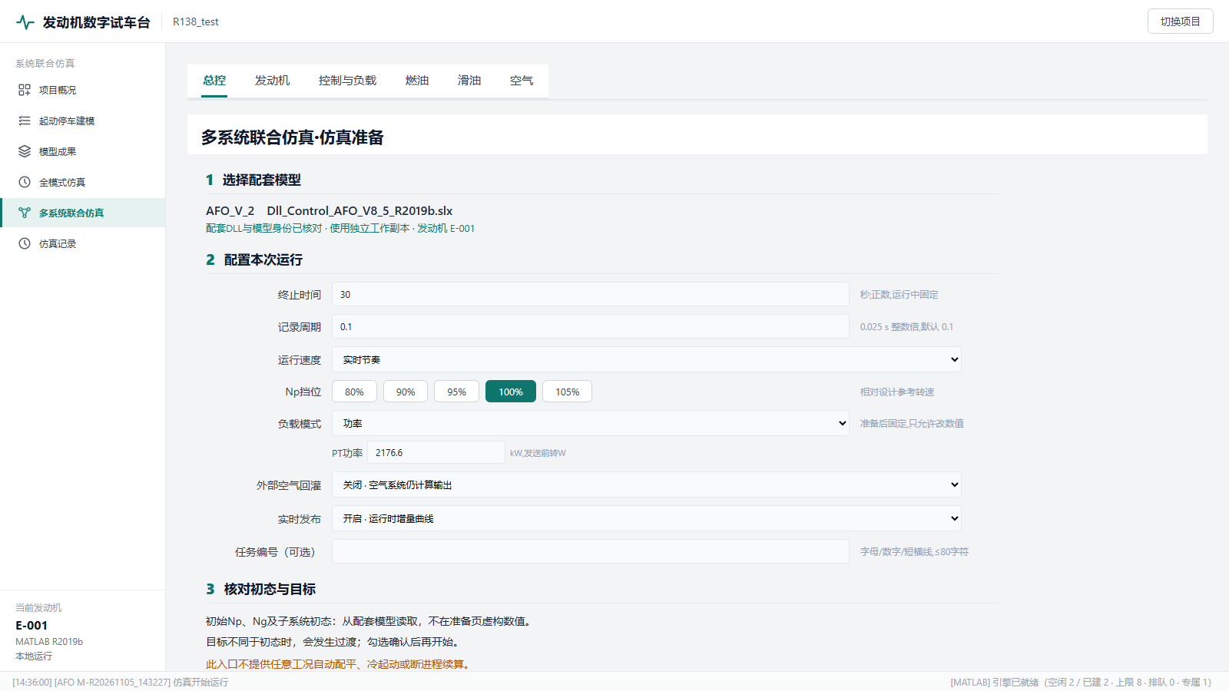
- 图 19 多系统联合仿真·仿真准备页（编号分区版式）

多系统联合仿真详细需求（R065/UI-R138 本轮）

显示范围与通道组织
显示范围 111 项：发动机 20、控制及负载 8、燃油代理 12、滑油 47、空气 24。原始记录 272 项全部保存（新增燃油代理 11 项、空气温压 14 项），Excel 另含 4 项导出派生标志（合计 276 列）。通道树/自选仅含 display=true 的 111 项；显示名/分组/图组一律取自程序字典（display/displayGroup/panel），不硬编码中文名称；跨页引用不重复计数。

页面与图组需求
表 3 页面与图组需求（对照效果图 MS-01~MS-09）
页面/图组 | 需求要点
MS-01 仿真准备 | 编号分区版式；配套模型身份；终止时间/记录周期校验；Np 挡位与负载模式；初态确认（initialTransitionConfirmed）；实时发布开关
MS-02 总控 | 共享运行栏；Np/负载施加三态（单待生效位）；四图 2×2（轴速/燃油/负载功率/轴承腔出口油温℃）；命令记录；生效竖线
MS-03 发动机 | E01~E07 两列：轴速/总压(1,3,45截面)/总温/主流量/力矩/工作点与诊断;Pt4/Pt5及诊断在全部分组
MS-04 控制与负载 | C01 目标与反馈(重建+引用)/燃油响应/负载扭矩/功率/桨距/当前输入命令(生效值阶梯)
MS-05 燃油代理 | F01~F06 3×2：计量流量与最终输出/阀位/电流/面积/压差代理/内部模式(状态条);仅代理模型,不混入简化执行环节
MS-06 滑油 | O01~O06：温度/供回油/压力/生热换热/封严通风/守恒诊断;47项;oil16_01单位未确认单独原值
MS-07 空气 | A01~A03 三行两列(流量/温度/压力×G01-04|G05-08),同支路同色,支路显隐三行联动;保护前供气边界
结果与历史 | 结果摘要(耗时口径分项)、导出 Excel、保存重试、用初始/最终配置新建、历史只读、运行比较

运行控制与状态机
共享运行栏（任务编号/状态/当前仿真时间/终止时间/百分比/墙钟耗时/最新样本时间，状态时间与样本时间分列；进度＝100×min(max(t/T,0),1)；提前结束不强制 100%）。11 态界面状态机：未准备/准备中/已就绪/计算中/暂停请求中/已暂停/继续请求中/结束请求中/计算结束或提前结束/计算失败/保存失败——每态的可用操作、进度与曲线行为按 UI-R138 6.1 表执行。命令“填写→检查→施加”三态，单待生效位互斥；暂停中允许提交一项“已接受，继续后施加”。

动态展示需求
- 三种节拍：0.025 s 记录服务、0.1 s 记录周期、约 200 ms 绘图刷新（不增加样本）；
- 默认最近 30 s 滚动窗口，10/60 s/全历程可选；关闭“跟随最新”仅冻结视图；共同时间游标全页同步；
- 抽稀保留时间桶首末极值；二值状态阶梯；图元分块；序号缺口保留并补读；质量码 0/1/2/3 如实显示；
- 连接失效冻结最后帧并标时间；恢复后按游标补读；不伪造数据、不填零。

多系统联合仿真操作细化（源自手册第 14 章）

多系统联合仿真
覆盖F-12。在独立MATLAB会话进入programs/AFO_V_2，只加载本模块自己的SLX和DLL。它与第13章不是同一个发动机运行包。

功能范围
本模块同时计算发动机及控制、负载、燃油、滑油和空气系统。用户先设运行时长、Np挡位、负载方式和外部空气回灌开关，再运行并查看各系统输出。运行中可以提交Np或负载常值，也可以暂停、继续、结束计算。
它从既定正常运行状态Np=20800 rpm、Ng=38000 rpm开始。改变开始时的目标挡位/负载会产生从该状态出发的过渡，不会自动求一个新的巡航或慢车平衡状态。必须显式确认initialTransitionConfirmed=true。本模块没有起动机、点火、油门切断/慢车/运行和冷起动过程；这些由“全模式仿真”承担。
外部空气开关只决定外部空气流量是否回灌发动机，不代表关闭整个空气系统计算。当前前8路外部流量通过既有延迟进入10路接口，其余状态和第9/10路保留既有模板。不要把它解释为外部10路完整热力状态全部实时接入。

先准备配套程序
使用本模块独立目录，包含清单中的SLX、DLL、三份头文件、MDL/MAP、初始化M、S函数和接口助手。不要只复制SLX；不要把整个旧AFO目录连同缓存、autosave、其他版本模型一起装包。
环境需要R2019b/Win64、Simulink、Stateflow、Control System Toolbox（初始化使用tf）及确认过的DLL加载环境。常规运行不需要Optimization/Statistics。原有物理M文件保留原编码，接口M按CP936维护；程序只在私有运行副本中作必要转换。

第一次离线运行
moduleDir = fullfile(deliveryRoot,'programs','AFO_V_2');
addpath(moduleDir);
which Start_AFO_Multisystem -all
cfg = sht_afo_config('D:\EngineRuns\ENG001\AFO001');
cfg.engineId = 'ENG001';
cfg.runId = 'AFO001';
cfg.duration = 10;
cfg.pace = 'fast';
cfg.plots = true;
r = Start_AFO_Multisystem(cfg);
disp(r.state);
disp(r.timing);
新输出目录必须不存在。程序自动建立私有运行副本和记录文件，不修改源SLX、MDL或DLL。首次新机器桥接可能比后续运行慢，10秒仿真不代表10秒墙钟时间。realtime仅在算得更快时主动等待；计算较慢时不能保证实时。
当前记录步长默认0.1秒，模型/控制推进步长0.025秒，两者不同。运行时长和记录步长须符合模型步长整倍数要求。不要为提速直接把积分步长改成记录步长。

非功能需求
- 性能：普通操作 200 ms 内本地反馈；曲线约 5 Hz 刷新；新增样本已发布且无积压时 1 s 内可见；
- 可靠性：增量发布原子可见；发布失败保留序号重试；保存失败只重试导出不重算；
- 兼容性：R06（V1）结果兼容读取；R2019b/Windows x64/VC2010 DLL 环境；JSON 显式 UTF-8；
- 安全：统一 JWT 鉴权与权限；会话/命令绑定 runId/sessionId，字典绑定 channelCatalogHash。

跨页面数据配置与状态规则（细化条款）
细化自《完整界面设计说明书》第 11 章。

工作区组织
左侧为项目和业务导航，顶部为当前发动机、模型与任务身份，主区为当前操作，侧栏或底栏展示配置摘要、运行状态和警告。配置、执行、结果查看分开；查看已有结果不得隐式运行辨识、传播区间或重算验证。
试车与飞参测量量及流程差别较大，两者不共用一套完整页面框架。参数表、运行状态、数据文件选择等基础控件可以复用。全模式与多系统联合仿真也分别设计，不能把前者的起停命令直接移植到后者。

数据导入
导入时检查文件格式、列名映射、单位、时间、缺失值及必要测量量。显示原数据与将使用的数据，不把传感器误差先验、真值、标定参数或已识别片段作为真实测量文件必须提供的字段。传感器先验在配置中选择；试验真值对照独立于实际数据建模。
训练数据为必要输入；独立测试数据可为空。TC27在R04已修复语义相同空列表的误拒绝，非空时仍核数量、顺序、路径与内容SHA。界面必须允许无测试集完成合法辨识和保存，并明确显示“未提供测试数据”，不以训练结果替代测试结果。
预览的副作用必须按入口说明。例如TC24预处理预览可能执行基准DLL回放，不得统一标成“只读、无计算”。用户确认窗口后应保存确认身份；更换原文件、处理配置或模型导致原确认失效时，应说明具体变化，而不是沿用旧确认。

配置与开始计算
配置区分普通参数和高级参数。普通区提供用户必须决定的数据、模型、路径、方法、输出位置；高级区显示正则化、迭代上限、数值步长、传感器先验和采样设置。单位、含义、默认来源及适用范围均可查，不把内部变量名作为唯一说明。
每次辨识和UQ开始前显示预计耗时范围、估计依据、包含与不包含的步骤、是否来自同配置历史。首次使用仍应提供有依据的粗估或明确说明缺少依据，不伪造精确倒计时。完成后按相同口径显示实际耗时，准备、核心计算、导出、暂停和排队时间分开。
用户点击执行后冻结本次输入和配置，生成任务身份。界面需要受控MATLAB工作进程或等价调度方式，不能把同步核心调用当成非阻塞回调。重复点击不得产生重复任务；重试前核对原任务状态。

状态与暂停
运行状态、收敛状态、物理有效性、导出状态和统计质量分别展示。合法但未收敛的模型可以保存并进入支持的下游程序；必要参数缺失、身份不符或物理计算失败不能被“允许未收敛”掩盖。
“已请求暂停”只表示请求已发送；只有后端达到安全点并保存状态后才显示“已暂停”。各模块安全点不同，可能是完整辨识迭代、事件、架次、两种预测方法之间或仿真的完整积分步。界面须展示实际范围。不要为了让按钮有响应而强制终止进程、删除锁文件或给旧检查点重签身份。
恢复使用原数据、配置、随机设置和运行资产。版本变化时先检查兼容；不兼容则保留旧结果只读，另建任务。进度没有可靠总量时显示当前阶段和耗时，不生成线性百分比。状态文件不一定验证进程是否仍存活，遗留锁应交给明确的人工排查流程。

图表与错误展示
所有图表有量名、单位、时间或调度坐标及曲线来源。默认显示训练拟合；测试、额外稳态回放、完整历程验证和新输入预测单独切换。不展示已取消的有符号平均误差。

数据与接口需求
数据资产：建模数据集（16 列合同＋SHA 身份）、模型成果/UQ/预测记录、运行记录、全模式五类结果、AFO 会话目录（channels.json/status.json/stream/result.json/AFO_results.xlsx）。接口：20 项 MATLAB 公开入口（手册附录 A）＋REST（认证/程序运行/建模工作流/数字试车台/AFO 会话与动态数据/SSE 通知流）。详见《软件设计报告》。

数据与配置要求（细化条款）

三类数据不可混用
稳态均值Excel每行一个工况，sample_count是真正用于该均值的记录数。试车历程与飞参历程每行一个时刻，但列名和测点不同，必须使用对应合同。原始测量不应包含真实健康系数、传感器偏置实现、内部金属温度或人工挑好的片段；这些并非实际用户可以提供的测量。
测试集是可选项。无测试集时仍须展示训练拟合和参数，不能伪造独立误差。输入字段缺失不能用仿真真值补齐。传感器误差先验在模型配置中选择，不从造数真值读取；按接口规定使用正向动态处理，禁止重复补偿。

单位和信号含义
压力通常为Pa、绝对温度为K、转速为rpm、燃油和空气流量为kg/s、扭矩为N·m。功率有些配置用W、有些热参考表用kW，按字段注明转换。Mkp为PT外部负载/输出轴传递扭矩，Mkg为GT外部附件负载；它们不是涡轮内部功率扭矩。当前部分业务明确固定Mkg=0，不能依靠多填一列让算法支持非零附件负载。
Pt1、Pt2、环境静压和Pt3_eq不是同一量。各入口的边界模式也不一定直接等同于DLL stepIn编号。只能按本入口合同配置，不把测量Pt2又当Pt1，不把飞参Pt3_eq改作输入约束。当前三部件试车正式测量合同使用Pt1等字段，不能照搬早期六部件Excel。

配置是可复现结果的一部分
每次任务都显式保存发动机编号、任务编号、模型来源、数据路径、执行运行包、方法、输出目录和随机设置。先取对应配置函数的默认值，再覆盖本次用户项。普通入口需要的配置与内部求解器配置并不相同；不要向所有入口盲目加execute=false，它不是通用无计算开关。
使用新的输出叶目录，避免同名运行覆盖。修改源数据、父模型、DLL、热资产或选段配置后，应重新形成相应确认和任务身份。不要给旧检查点改SHA来强制恢复。
表 4 输入数据类别与要求
输入类别 | 要求
M程序 | 明确source.codeDirectory，包含本版本起停、全模式、公共DLL加载、控制和MAP辅助程序；以准备返回的逐文件清单为准，不只复制六个适配器
DLL接口 | 同目录、同一版本的GTESS.dll、GTESS.h、blockAndFunctions.h、types_TMATS.H
发动机配置 | 模式0用Turboshaft-TS.mdl，模式1用Turboshaft-TS-Split.mdl，源配置须为offDesignMode=2
原始MAP | 根据所选MDL各部件的mapPath从同一模型目录读取；当前要求叶文件名，不跨目录猜同名替代
控制支持资产 | sht_controller_gain_schedule.mat、sht_controller_ndot_schedule.mat、matlab_loadlibrary_include/stdio.h
设计状态 | 若使用显式设计，提供本拓扑真实已收敛designState MAT；V1与V2分别使用，不混用
热资产 | 请求热任务时提供相容parameterAsset MAT；只有文件存在不代表热模型已验证
执行环境 | 项目已实测R2019b/Win64/VC2010 DLL加载与桥接环境；新机器须验证运行库、头文件、可写桥接目录和冷加载
表 5 数据列含义与单位
列 | 含义/单位
point_id、sample_count | 唯一编号；完整有效窗口实际记录数，整数且至少2
Np_mean,Ng_mean | 两轴转速，r/min
Wf_mean,Mkp_mean | 测量燃油kg/s；PT外部负载扭矩N·m
Pt1_mean,Tt1_mean | 入口总压Pa、总温K；当前TC27是模式1口径，不自动变为Pt2
Ptb3_mean,Ttb3_mean,Pt45_mean,Tt45_mean,Pt6_mean,Tt6_mean | 程序合同内的压力Pa、温度K测量通道；不得擅自改为另一截面名称
Wa1_mean,Wb_mean | 流量kg/s，目标中的Wa2由Wa1减Wb构造
Pamb_mean,Tamb_mean,Altitude_mean,Mach_mean,RH_mean | 环境静压Pa、静温K、高度m、马赫数和相对湿度记录
Mkg_mean | 当前准备侧可补0；当前辨识回放实际固定Mkg=0，不能声称非零测量已经被使用

设计约束
- 界面为接入层，数值算法在 MATLAB 核心；不改 C/DLL、源 SLX、MDL、MAP；
- 封存版本（R06/R07）不修改；R065 为独立工作副本；新增采集只读引出，不改物理反馈；
- 说明文档不使用开发机绝对路径作为运行依赖。

结果有效范围与保留限制（细化条款）

版本与证据的关系
本版交付目录为Delivery_V1_20261019_R06，文档批次为UI-R131。程序、DLL、头文件、MDL、MAP、热资产、样例及原数值证据均继承已由MAIN接收的R04，不从研发主目录另取更新。R06只同步文档、资料导航和交付清单，没有新增算法计算，也没有改变R04已修复的行为。
本项目已经完成全部20项正式公开功能的有限短测试，不再处于“等待用户确认后开始测试”的状态。UI-R125共执行70个片段，包括初测、复测和暂停恢复；其中发现的问题按原失败身份保留。后续UI-R126、R03和R04分别补齐运行目录与使用说明、I05温限控制、TC27空测试集与局部样本数检查。短测证明具体入口和核心在列明配置下能够工作，不等于所有算法已完整求解、所有参数准确或所有后验已经统计校准。
程序文件身份相同只是复用证据的必要条件，还须核对输入、配置、物理运行包、热资产、积分步长及算法范围。旧模型和旧后验仍是其原运行结果，不因R06归档而重新命名或重签。当前适用结论集中在本章和程序根manifests/release_validation.json；完整原始验证记录由供方在R05保存，不作为接收方运行的前置依赖。

实际功能及有限测试覆盖
TC27 R04修复的合同检查共105项，覆盖两条模型路径和方法I/II、空/非空测试来源、顺序与内容SHA保护及非法局部样本数；独立冷读取和合法配置等价等19项检查通过。无独立测试集的真实入口只完成transient_instant/方法II基线，18/18点有效，最大气路残差为1.7526985761810177e-8，随后在Stage_after_baseline安全停止，没有参数更新或正式新模型导出。其他三组合在这次增量中只有合同证据。
R04新目录R2019b检查覆盖20入口路径、四份变动源码语法及局部样本数边界，不加载DLL。65项已测依赖、863项程序/C/示例资产和18项运行映射已与该版匹配。R06程序保持R04相同字节，本版另外核查程序层级变化后的搬迁和短入口，不重复完整计算。

已修复事项与界面应显示的状态
I05采用已有两拍温度的正向温升趋势；当前直接轴负载超前时间为控制周期加执行器时间常数，即0.065s，显式0保留旧行为。三部件恒功率与恒Mkp两例原接受控制拍温峰为1421.7703K和1500.1061K，修复后为1367.8937K和1381.3697K，在这两例中均低于1400K。原1460.8692K只是恒Mkp例10Hz保存记录的峰值，漏掉控制拍尖峰，不再作为完整轨迹峰值。另四例10Hz输出一致；普通三/六部件22项输出、200组Np内核及显式关闭和独立进程恢复有相同最终源码证据。以上不是连续时间极值数学保证或真实发动机安全证明。

必须保留的限制和未覆盖项
六部件低速仍为7/9通过，两个点残差约4.68e-7，未达到1e-7门限；不通过放宽门限把历史失败改为通过。另有两个既存低负载稳态残差偏大、恒Mkp衰减波动，仍须按具体工况判断。
PT热参考存在域投影或邻近点处理，有限五点新设计热链不等于完整热校准。全部热初态、长Ng暖机和新完整热表未由本轮验证。
正恒功率或正恒Mkp从静止直接起动已由用户取消，不恢复为待开发功能；这两种负载模式使用相容非零初态，双总距起停按现行支持范围执行。
Np五挡为80%、90%、95%、100%、105%设计点转速；短命令试验只证明命令及推进有效，不证明每挡稳态跟踪。0.025s控制/积分输出峰值、10Hz记录峰值和连续时间严格极值须区别。
自演化两种3秒预测使用0.1s配置；历史不足时趋势回退为沿用。未证明0.025s长历程预测、长期退化外推或独立真实架次泛化。两种预测之间可暂停恢复不等于单条历程积分内部续算已验证。
AFO仍有23项既有连接警告、低温散热器表域及部分滑油通道/空气焓单位未确认；前8路外部流量回灌和主程序10路接口不可强行混同。没有全模式式物理起停或跨进程恢复。
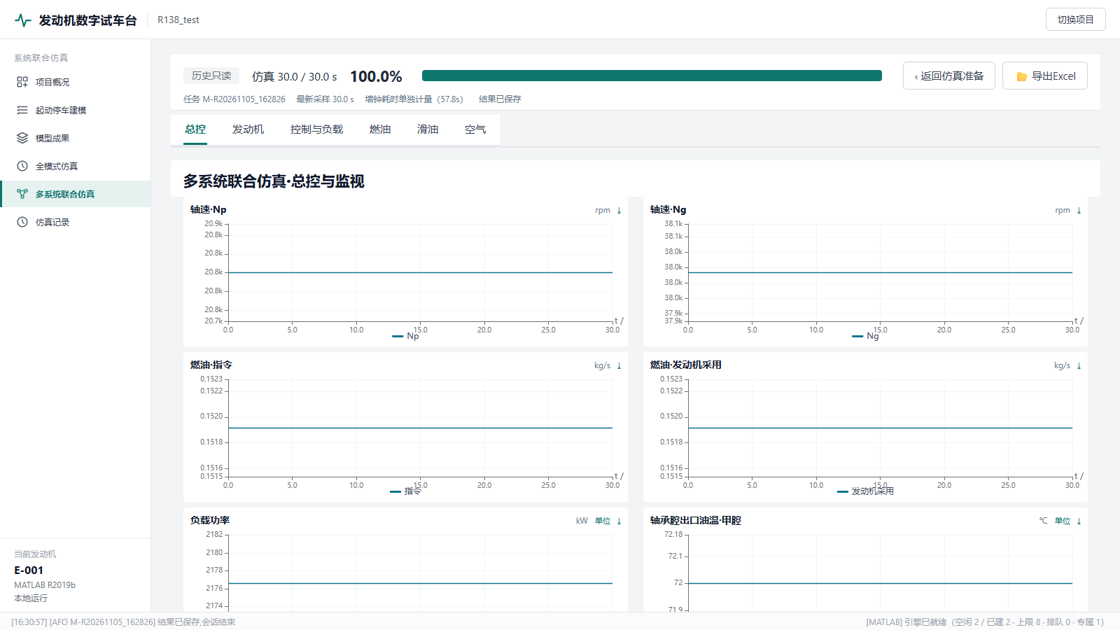
- 图 20 多系统联合仿真·总控（历史只读，真实样本）
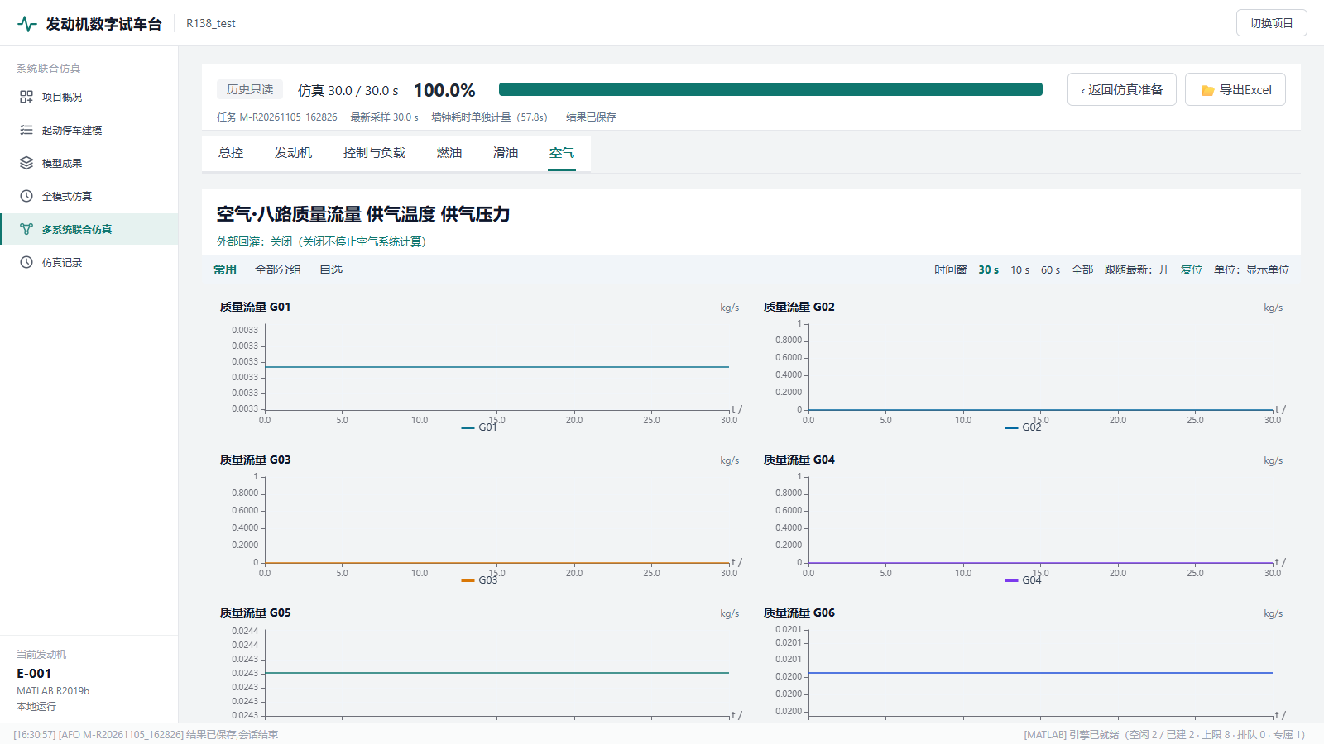
- 图 21 多系统联合仿真·空气页（三行两列）

验收准则
表 6 验收准则
范围 | 验收口径
通用合同 | 每按钮“前提/调用/副作用/结果/错误”五项；请求暂停≠已暂停；合法未收敛如实显示
建模各模块 | 合同测试→物理短例→界面调用与独立入口同输入同配置比对
多系统联合仿真 | UI-R138 V01～V20；后台短测＋GUI 实测分层记录（见《软件测试报告》）
回归 | 升级 R065 后平台功能回归（项目/工作台/建模链/记录）通过

程序接入验证范围与维护（细化条款）
- 界面负责项目与记录组织、配置输入、任务调度和结果展示；算法负责校验、数值求解及正式结果写出。公开程序保留各自合理签名，不为界面强行改成同一个action框架。接入层可以统一外观状态，但必须保留原始状态和原因。
- 每个按钮按“前提、调用、计算副作用、结果、错误”五项实现。配置页初始化不得默认启动长计算。execute=false不是所有入口通用，尤其TC27 UQ准备仍可能写准备结果，新工况UQ传播也不能用未定义的dry-run试探。完整动作表随模块手册交付，界面应先做合同测试，再做受影响的物理短例。
- 脱离界面时，使用者应能找到对应Start或Run脚本、集中配置、命令行日志、可选绘图及独立结果读取方法。先复制完整工作包，再按模块加路径，不对整个交付树使用递归addpath，避免不同DLL/同名函数抢先加载。
- 使用手册需说明如何选择自己的数据和模型、如何更改常用参数、预计等待多久、结果在哪里、如何确认参数实际生效、如何区分收敛与物理失败，以及恢复或重跑的条件。遇到问题可按最小复现记录保存版本、入口、配置、原异常和必要输入，不要求联网反馈。
- 共享核心一致性用同输入、同配置、同模型包和随机设置比较；没有实际GUI时只能证明公开调用与离线调用一致，不能写成GUI已测试。目标隔离机仍需按7.6现场清单复核许可、桥接和文件权限。
- 版本与证据的关系
- 本版交付目录为Delivery_V1_20261019_R06，文档批次为UI-R131。程序、DLL、头文件、MDL、MAP、热资产、样例及原数值证据均继承已由MAIN接收的R04，不从研发主目录另取更新。R06只同步文档、资料导航和交付清单，没有新增算法计算，也没有改变R04已修复的行为。
- 本项目已经完成全部20项正式公开功能的有限短测试，不再处于“等待用户确认后开始测试”的状态。UI-R125共执行70个片段，包括初测、复测和暂停恢复；其中发现的问题按原失败身份保留。后续UI-R126、R03和R04分别补齐运行目录与使用说明、I05温限控制、TC27空测试集与局部样本数检查。短测证明具体入口和核心在列明配置下能够工作，不等于所有算法已完整求解、所有参数准确或所有后验已经统计校准。
- 程序文件身份相同只是复用证据的必要条件，还须核对输入、配置、物理运行包、热资产、积分步长及算法范围。旧模型和旧后验仍是其原运行结果，不因R06归档而重新命名或重签。当前验证资料见公开功能验证矩阵、R03控制修复、R04接口修复和R06同步说明。其中R03文件内的“尚未纳入I01/I06”仅是历史状态，现行状态以本章和R04修复记录为准。
- 实际功能及有限测试覆盖
- TC27 R04修复的合同检查共105项，覆盖两条模型路径和方法I/II、空/非空测试来源、顺序与内容SHA保护及非法局部样本数；独立冷读取和合法配置等价等19项检查通过。无独立测试集的真实入口只完成transient_instant/方法II基线，18/18点有效，最大气路残差为1.7526985761810177e-8，随后在Stage_after_baseline安全停止，没有参数更新或正式新模型导出。其他三组合在这次增量中只有合同证据。
- R04新目录R2019b检查覆盖20入口路径、四份变动源码语法及局部样本数边界，不加载DLL。65项已测依赖、863项程序/C/示例资产和18项运行映射已与该版匹配。R06程序保持R04相同字节，因此本轮只复核对应身份和文档，不机械重复上述计算。

热资产与全模式交接（细化条款）
- 覆盖F-10-thermal。TC27和起停两侧六份公开文件均已发布。本链限三部件Kurzke15和Visser16，五个建表点加一个独立检查点，不替代普通十二点辨识热包。程序自行核真实来源，不让使用者手填SHA。
- 工程人员需要事先选定什么
- 用户已有一个由公开入口保存、包含真实设计解及配套扩展图的模型包，希望为这个设计生成两类热模型参考资产。需要明确选择：
- 原模型包目录；它必须通过公开来源检查，不能用临时MAT拼接冒充。
- 与模型来源匹配的程序安装目录及先验热运行包。先验包用于继承标称热参数，不是用旧参考表替代新计算。
- 三个独立新目录：新来源包、热结果、最终含热资产的模型包。其中热结果必须严格位于实际TC27程序目录的MiddleData/three_component/tc27之下，父目录须存在而目标叶目录必须尚不存在；另外两个公开模型包按各自保存合同选择位置。不能覆盖已有输出或正式热资产。
- 热参考生成环境和六个参考工况。其中五点建表，一点独立验证；第一行必须匹配所选来源包的实际设计转速和功率。
- 下列代码使用明确配置变量，不依赖GUI、残留工作区、Codex或联网下载。示例数值是本轮已验证设计的一组配置，不是任意发动机通用默认。新设计必须调整工况，不能为通过校验而改写设计身份。

